Kitapçık şeklinde düzenlediğim bu dokümanda Temel Wordle ilgili konuları anlattım.
Microsoft Word 2013
Temel Eğitim Kitapçığı

MICROSOFT WORD 2013 BAŞLANGIÇ EĞİTİM KİTAPÇIĞI

Öğrencinin Adı: Yiğit Karakoyun
Öğrencinin Sınıfı: 1. Sınıf Gündüz
Öğrencinin Numarası : 162804007
Öğrencinin Bölümü: Yazılım Mühendisi
ÖğrencininE-posta:bilimsever@hotmail.com

İçindekiler

1. Önsöz ve Başlangıç ..................................................................................................................................5
1.1 Microsoft Word Yazılımı ...................................................................................................................5
1.2 Klavye Kısayolları ..............................................................................................................................7
1.3 Yardım ..............................................................................................................................................7
2. Temel İşlemler .......................................................................................................................................8
2.1 Yeni belge açma ...........................................................................................................................8
2.2 Var olan belgeyi açma ..................................................................................................................8
2.3 Birden fazla belge ile çalışma .......................................................................................................9
2.4 Dil seçimi ......................................................................................................................................9
2.5 Yazım denetleme ........................................................................................................................10
2.6 Metin işlemleri.............................................................................................................................11
2.6.1 Dolaşma ...............................................................................................................................11
2.6.2 Seçme ve Taşıma .................................................................................................................11
2.6.3 Kopyalama ...........................................................................................................................12
2.6.4 Geri alma ve Yenileme ........................................................................................................12
2.6.5 Bulma ve Değiştirme............................................................................................................13
2.6.7 Simge ekleme ......................................................................................................................14
2.6.8 Otomatik düzeltme .............................................................................................................14
2.7 Belgeyi kaydetme ..................................................................................................................15
3. Biçimleme ..........................................................................................................................................16
3.1 Metin biçimleme .........................................................................................................................16
3.1.1 Hizalama ...............................................................................................................................16
3.1.2 Büyük-Küçük Harf Değiştirme ...............................................................................................16
3.1.3 Madde İmleri ve Numaralandırma .......................................................................................17
3.2 Paragraf ve Satır Biçimleme ........................................................................................................19
3.2.1 Satır ve Paragraf Aralığı ........................................................................................................19
3.2.1.2 Paragraflardan önceki veya sonraki aralığı değiştirme......................................................20
3.2.2 Girinti ....................................................................................................................................21
3.3 Biçim Kopyalama .........................................................................................................................22
3.4 Sayfa Biçimleme ..........................................................................................................................22
3.4.1 Kenar Boşlukları ....................................................................................................................22

3.4.2 Yönlendirme 23

3.4.3 Boyut 23

3.4.4 Sütunlar 23

3.4.5 Filigran 23

3.4.6 Sayfa Rengi 24

3.4.7 Sayfa Kenarlıkları 25

3.5 Sayfa Sonu Ekleme 25

3.6 Köprü Ekleme 25

3.7 Altbilgi-Üstbilgi ve Sayfa Numarası Ekleme 26

3.7.1 Sayfa Numarası Ekleme 26

3.7.2 Üstbilgi Veya Altbilgi Ekleme 26

4. Tablo İşlemleri 27

4.1. Tablo Ekleme 27

4.1.1. Tablo Kılavuzunu Kullanarak Tablo Ekleme 27

4.1.2. Tablo Ekle Komutunu Kullanarak Tablo Ekleme 27

4.1.3. Tablo Çiz Komutunu Kullanarak Tablo Ekleme 27

4.1.3. Metni Tabloya Dönüştür Komutunu Kullanarak Tablo Ekleme 28

4.2. Satır/Sütun/Hücre Ekleme 28

4.3. Satır/Sütun/Hücre Silme 29

4.4. Hücre Birleştirme/Bölme 29

4.4.1. Hücreleri Birleştirme 29

4.4.1. Hücreleri Bölme 30

4.5. Hizalama 30

4.5.1 Hücre Hizalama Seçenekleri 30

4.6. Kenarlıklar 30

4.6.1. Tabloya Kenarlık Ekleme 30

4.6.2. Tablodan Kenarlık Silme 31

4.6.3. Kenarlığa Stil Verme 32

5. Çizim Araçları 33

5.1. Otomatik Şekil Ekleme ve Düzenleme 33

5.1.1. Renk Değiştirme 33

5.1.2. Boyut ve Yön Değiştirme 35

5.1.3. Metin Ekleme 36

5.2. Resim Ekleme 36

5.2.1. Çevrimiçi Resim Ekleme 36

5.2.2. Dosyadan Resim Ekleme 36

5.3. WordArt Ekleme 37

5.4.Grafik Ekleme 38

5.4.1. Grafik Verilerini Değiştirmek 38

5.4.2. Grafiğin Renklerini Değiştirmek 38

5.4.3. Grafiğin Türünü Değiştirme 38

6.SmartArt Grafikleri…………………………………………………………………………………………………………………………..39

7.Yazdırma 39

Kaynakça………………………………….………………………………………………………………………………………………………….40

0. Önsöz
Bu kitapçık çalışmamda beni yönlendiren sevgili internete ve benim ödevi yapmama neden olan değerli hocam Özgür SOLMAZ’a teşekkür eder, saygılarımı sunarım.

- Başlangıç

Bilişim devi Microsoft Microsoft Office, 1989 yılında Microsoft tarafından tanıtılan, Microsoft Windows ve Mac OS X işletim sistemlerinde birbiriyle ilişkili masaüstü uygulamaları, sunucular ve hizmetler sunan bir ticari ofis yazılım paketidir. Hem işletim sistemi hem de diğer yazılımlarda öncü ve güvenilir olma geleneğini sürdürmektedir. Microsoft Office de bu anlamda en büyük eserlerinden biridir diyebiliriz.

Birçok alanda kullanıcı memnuniyeti sağlayan bu paket satış rakamları ile de dudak uçuklatıyor. MS Office nedir diye sorulduğunda ilk akla gelen Word olmaktadır. Çünkü MS Word ne denli kolaylık sunduğunu açıklamaya gerek dahi yok. Özel kuruluşlar başta olmak üzere her yerde tablo oluşturma kullanılmaktadır.
Söz ettiğimiz üzere MS Word bir metin editörüdür. Yazışmalarda kullanılır ki kaydetme şekline bağlı olarak web tasarımında dahi kullanılabilmektedir. Bunun için farklı kaydetme işlemi yapıp uzantısını “.html” seçmek yeterli olabilmektedir. Günlük basın yayınlarında, kitap ve tez yapımı gibi kullanılabilecek Word programı çok zengin işlem ve işlevlere sahip olup; mükemmel bir kelime işlemci programıdır. Word ile bir dokümanda yapılabilecek bütün işlemler yapılabilir. Uzun bir dokümanın Word kullanılarak hazırlanması, daktilo kullanılarak hazırlanmasından çok daha kolaydır.

Hazırladığım bu kitapçığı okuduğunuzda:

- Word dokümanları oluşturma ve farklı formatlarda kaydetme,

- Etkili doküman şekillendirme,

- Tablo, resim ve şekil ekleme,

- Mektup birleştirme özelliğini kullanma,

- Sayfa yapısını değiştirme,

- Yazım kontrolü yapma

becerilerini kazanmış olmanızı beklenmekteyim.

Bu kitapçık Microsoft Word 2013 Türkçe sürümüne göre hazırlanmıştır.

1.1 Microsoft Word Yazılımı

Microsoft Word, bilgisayarınızda metin belgeleri oluşturmanızı sağlayan ve Microsoft Office paketine dâhil bir yazılımdır. Bu yazılımı kullanarak oluşturduğunuz metin belgelerini tablo ve grafikler ile zenginleştirebilir, resim ve çizim gibi araçlar ile renklendirebilirsiniz.

Microsoft Word 2013 ara yüzündeki bölümler aşağıdaki resim üzerinde gösterilmiştir.

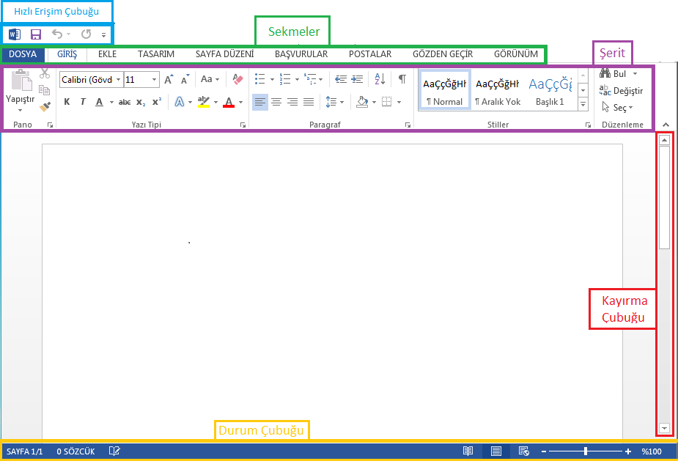
Microsoft Word 2013 sürümünde menüler sekmeler şeklinde karşımıza çıkmaktadır. Ekranda sürekli yer alan 8 sekme temel kullanım amaçları aşağıda listelenmiştir:

- Dosya: Doküman yönetimi ile ilgili Aç, Kaydet, Farklı Kaydet ve Yazdır gibi işlemler yer alır.

- Giriş: Bir belge üzerinde çalışırken sıklıkla kullanılan Yazı Tipi ve Paragraf Düzenleme gibi araçlar yer alır.

- Ekle: Dokümana eklenebilecek Tablo, Resim, Grafik ve Sayfa Numarası gibi nesneler ve özellikler yer alır.

- Sayfa Düzeni: Kenar Boşlukları, Yönlendirme ve Sayfa Kenarlıkları gibi sayfa yapısı ile ilgili özellikler yer alır.

- Başvurular: Dokümana İçindekiler Tablosu, Dipnot ve Alıntı gibi özellikler eklemek için kullanılır.

- Postalar: Zarf veya Etiket hazırlamak ve Adres Mektup Birleştirme için kullanılır.

- Gözden Geçir: Yazım Denetimi ve Dil seçimi araçları yer alır.

- Görünüm: Çalışma alanını şekillendirmek için kullanılan Belge Görünümleri ve Yakınlaştırma araçları yer alır.

Microsoft Word 2013 yazılımında açılır menüler yerine Şerit uygulaması kullanılır. Şerit üzerinde araçlar küçük resimler ile simgelenir.

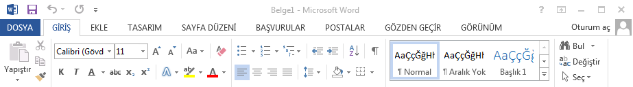

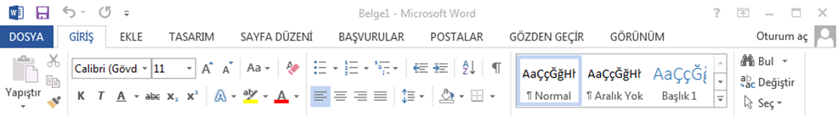
İsterseniz şeridi, şeridin sağ üst köşesinde yer alan düğmesi ile gizleyerek çalışma alanınızı genişletebilirsiniz. Menülere tıklayarak şeridi görünür hale getirebilirsiniz. Şeridi sürekli görünür yapmak için ise yine şeridin sağ üst köşesinde yer alan düğmesi tıklanmalıdır.

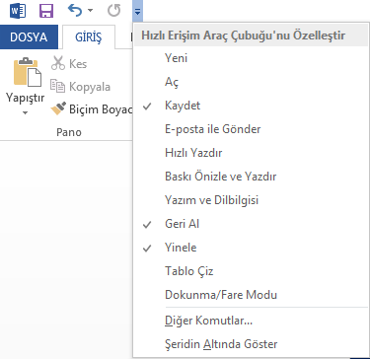
Microsoft Word 2013 yazılım penceresinin sol üst köşesinde yer alan Hızlı Erişim Çubuğu ile Kaydetme, Geri Alma, Yenileme ve Baskı Ön izleme araçlarına kolaylıkla erişilebilir. İsterseniz Hızlı Erişim Çubuğuna yeni araçlar ekleyerek özelleştirebilirsiniz. Bunun için Hızlı Erişim Araç Çubuğu’nu Özelleştir açılır menüsünü kullanabilirsiniz.

1.2 Klavye Kısayolları
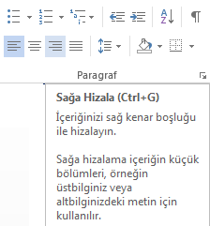
Klavye kısayolları ile sık kullandığınız işlemleri daha hızlı yapabilmeniz için sunulmuş araçlardır. Şerit üzerinde kullandığınız aracın üzerinde imlecinizi bekletirseniz kısayolunu görebilirsiniz.

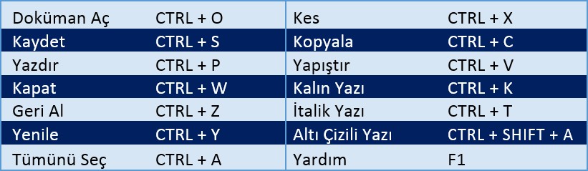
Bu araçlardan en sık kullanılanlar aşağıda listelenmiştir:

1.3 Yardım

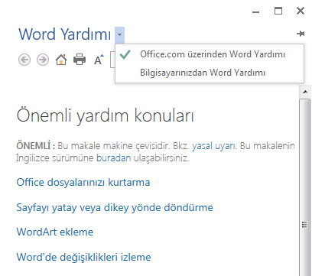
Microsoft Word yazılımı ile çalışırken yardıma ihtiyaç duyduğunuzda klavyedeki F1 tuşuna basarak Word Yardımını açabilirsiniz. Açılan Yardım penceresinde yaşadığınız sorun ile ilgili anahtar kelimeleri Ara Çubuğuna yazarak arama yaparak çevrimiçi ve çevrimdışı ilgili kaynaklara erişebilirsiniz.

Bilgisayarınız çevrimiçi iken çevrimdışı veya çevrimdışı iken çevrim içi yapmak istiyorsanız soldaki resimde olduğu gibi Word Yardımı yazısının bitişiğindeki butona tıklayıp çevrim durumunuzu değiştirebilirsiniz.

- Temel İşlemler

Bu bölümde Microsoft Word yazılımının kullanımı ile ilgili temel işlemlere yer verilmiştir.

Microsoft Word yazılımını başlatmak için:

- Başlat düğmesine tıklayın.

- Tüm Programlar seçeneğine tıklayın.

- Microsoft Office klasörüne tıklayın.

- Microsoft Word 2013 seçeneğine tıklayın.

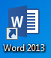
Masaüstü kısayolu oluşturmak için Microsoft Word 2013 seçeneğine sağ tıkladığınızda açılan menüde önce Gönder seçeneğine tıklamalı, açılan alt menüde ise Masaüstü (Kısayol Oluştur) seçeneğine tıklamalısınız. Bu işlemden sonra Microsoft Word yazılımını açmak için masaüstünde yer alan ikona tıklamanız yeterli olacaktır.

2.1 Yeni belge açma

Microsoft Word yazılımını açtığınızda boş bir belge de açılmış olacaktır. Bir doküman üzerinde çalışırken yeni bir belge açmak için:

- Dosya sekmesine tıklayın.

- Soldaki menüden Yeni seçeneğine tıklayın.

- Açılan şablonlardan amacınıza uygun olana çift tıklayarak açın.
Yeni bir boş belge açmak için CTRL ve N tuşları da kullanılabilir. Kullanılabilir Şablonlar arasında en sık kullanılan ve yazılımı ilk açtığınızda açılan Boş Belgedir. Bu ekrandaki şablonlar aracılığıyla belli amaçlar için önceden belirlenmiş biçimlerde belgeler oluşturabilirsiniz. Örneğin Rapor hazırlayabilir, Raporda olması gereken marjinal eğrisini gösterebilirsiniz.

2.2 Var olan belgeyi açma

Daha önce üzerinde çalıştığınız bir belgeyi tekrar açmak için:

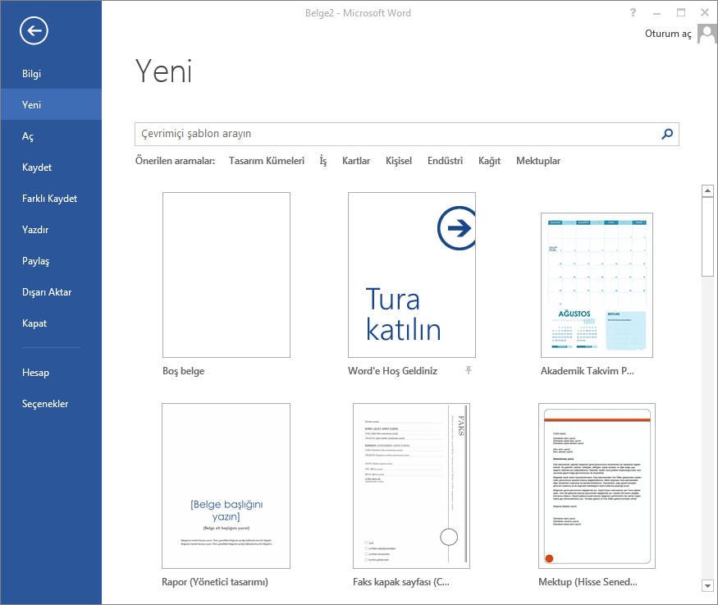
- Dosya sekmesine tıklayın.

- Soldaki menüden Aç seçeneğine tıklayın.

- Açılan pencere aracılığıyla belgenizi bulun ve belgeye çift tıklayarak açın.

Aç penceresine ulaşmak için CTRL ve O tuşlarına basabilirsiniz.

2.3 Birden fazla belge ile çalışma

Aynı anda birden fazla belge ile çalışırken belgeler arasında geçiş yapmak için:

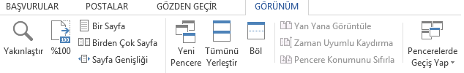

- Görünüm sekmesine tıklayın.

- Pencere bölümünden Pencerelerde Geçiş Yap düğmesine tıklayın.

- Açılan menüden geçiş yapmak istediğiniz belgeye tıklayın.

Ayrıca imlecinizi araç çubuğunda göreceğiniz Microsoft Word ikonu üzerinde bekletirseniz açık olan belgelerinizi görebilirsiniz. Bu pencerelere tıklayarak da istediğiniz belgeye geçebilirsiniz. Bir diğer yöntem ise ALT ve TAB tuşlarına beraber basmaktır. Bu durumda bilgisayarınızda açık olan bütün belgeler ekranınızın ortasında gösterilecektir. Bu belgelere tıklayarak istediğiniz belgeyi açabilirsiniz. Bu özellik herhangi bir programda açmış olduğunuz belge ile Word belgesi arasında da geçiş yapmanıza olanak sağlar. Örneğin; açmış olduğunuz Microsoft Excel tablosundaki verileri üzerinde çalıştığınız Word belgesine kolaylıkla kopyalayabilirsiniz.

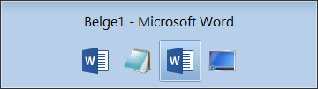
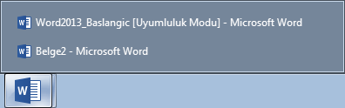
Birden fazla belgeyi bir arada görmek isterseniz Görünüm sekmede yer alan Tümünü Yerleştir seçeneğini kullanabilirsiniz. Bu seçeneğe tıkladığınızda açık olan tüm Word belgeleriniz ekranınıza alt alta sığdırılacaktır. Belgeler yerleştirildikten sonra aktif hale gelecek olan Yan Yana Görüntüle seçeneği ile belgelerinizin yan yana yerleştirilmesini sağlayabilirsiniz. Böylece belgeler arasında geçiş yapmadan bir belgeden diğerine metin veya biçim kopyalama yapabilir ya da belgeleri karşılaştırabilirsiniz.

2.4 Dil seçimi

Microsoft Word yazılımı kurulum diline göre varsayılan dilini ayarlamaktadır. Yazılım kurulumu Türkçe yapıldı ise varsayılan yazım dili Türkçedir ve değiştirilmediği sürece bütün belgelere uygulanır. Çalışılan belgenin yazım dilini Word penceresinin en altındaki durum 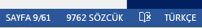çubuğundan görebilirsiniz. Belge dilini özellikle yazım ve dilbilgisi denetimi için önem taşımaktadır. Belge dili ile kullandığınız dil farklı ise yazdığınız tüm kelimelerin altı kırmızı ile çizilecektir.
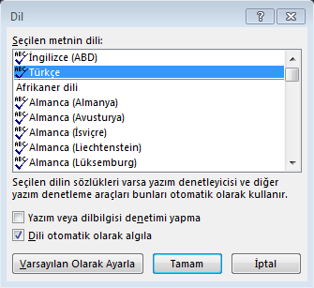
Bütün belgenin dilini değiştirmek için:

- CTRL ve A tuşlarına basarak tüm belgeyi seçin.
- Gözden Geçir sekmesine tıklayın.

- Dil bölümünde yer alan Dil düğmesine tıklayın.

- Yazım Denetimleme Dilini Ayarla seçeneğine tıklayın.

Açılan Dil penceresinden belge dilini ayarlayabilirsiniz. Örneğin; Microsoft Word yazılımı İngilizce kurulduysa, varsayılan dil İngilizce olacaktır. Türkçe belgelerde yazım denetimi yapmak için Dil penceresinden Türkçe seçilmelidir. Genellikle çalışma diliniz Türkçe ise Türkçeyi varsayılan dil olarak yine bu pencereyi kullanarak ayarlayabilirsiniz. Bu işlemi Türkçe seçtikten sonra Dil penceresinin altındaki Varsayılan Olarak Ayarla düğmesine tıklayarak gerçekleştirebilirsiniz. Tamam düğmesine tıklayarak ayarlarınızı uygulayarak pencereyi kapatabilirsiniz.
Ayrıca Dil penceresine durum çubuğundaki düğmesine tıklayarak ulaşabilirsiniz.

2.5 Yazım denetleme

Seçtiğiniz belge diline göre Microsoft Word otomatik olarak yazım denetimi yapacaktır.

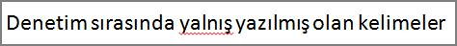
Denetim sırasında yanlış yazılmış olan kelimeler kırmızı çizgi ile işaretlenecektir. Yanlış yazılmış olan kelimeyi düzeltmek için:

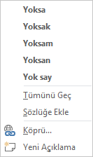
- Altı çizili kelimeye sağ tıklayın.

- Açılan menünün en üstünde bu kelime için yazım önerileri yer almaktadır.

- Yazmak istediğiniz kelime bunlardan biri ise kelimeye tıklayarak düzeltebilirsiniz.

- Yazdığınız kelimenin doğru olduğunu düşünüyorsanız Yoksay seçeneğini tıklayabilirsiniz. Böylece kelime değiştirilmeyecek ve altındaki kırmızı çizgi kaldırılacaktır.

- Aynı kelimeyi belge içinde pek çok kez kullandıysanız ve doğru yazıldığını düşünüyorsanız Tümünü Geç seçeneğini tıklayabilirsiniz.

- Yazdığınız kelimenin doğru yazıldığından emin iseniz Sözlüğe Ekle seçeneği ile kelimeyi sözlüğe ekleyerek bundan sonra doğru kabul edilmesini sağlayabilirsiniz.
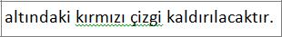

Microsoft Word, dilbilgisi denetimi de yapmaktadır ve yanlış kullanımları yeşil çizgi ile işaretlemektedir. Yeşil çizgi ile işaretlenmiş olan bölümler ile ilgili düzenlemeler için:

- İşaretli bölümü sağ tıklayın.

- İşaretli bölüm ile ilgili bir öneri var ise açılan menünün en üstünde yer alır.

- Doğru kullanımın bu öneri ise öneriye tıklayarak düzeltmeyi yapabilirsiniz.

- Önerinin doğru olmadığını düşünüyorsanız Tümceyi Yoksay seçeneği ile değişiklik yapmadan yeşil çizgiyi kaldırabilirsiniz

Yeşil çizgi ile işaretlenmiş olan bazı bölümler ile ilgili bir öneri verilmeyecektir. Bu durumda işaretli bölümün tekrar gözden geçirmesi yararlı olacaktır. Eğer bölüm uygun bulunuyorsa Tümceyi Yoksay seçeneği seçilerek yeşil çizgi kaldırılabilir.

Otomatik yazım denetimi özelliğini kullanmak istemiyorsanız Dil penceresini açıp “Yazım veya dilbilgisi denetimi yapma” kutucuğunu tıklayarak işaretleyebilirsiniz.

2.6 Metin işlemleri

Bu bölümde belgenizde değişiklik veya düzenleme yapmak istediğinizde ihtiyaç duyacağınız işlemler ile metin girişini kolaylaştıracak araçlara yer verilmiştir.

2.6.1 Dolaşma

Belge içinde dolaşmak için Word penceresinin sağ tarafındaki gezinti çubuğunu kullanabilirsiniz. Kaydırma çubuğunu aşağı ya da yukarı hareket ettirerek sayfalar arasında hızla geçiş yapabilirsiniz.

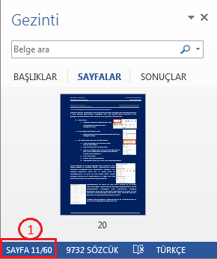
Ayrıca Word penceresinin altındaki durum çubuğunda yer alan Sayfa bilgisine tıklayarak gezinti bölmesi aracılığıyla istenen sayfaya ulaşılabilir.
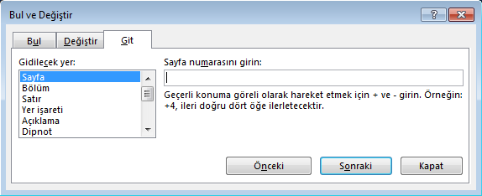
Açılan Bul ve Değiştir penceresinin Git sekmesine ulaşılmak istenen sayfanın numarası yazılabilir. Ayrıca + ve – işaretleri ile ileri veya geriye doğru kaç sayfa gidileceği de bu pencerede belirtilebilir.

Klavye tuşları kullanılarak da belge içinde dolaşılabilir.

2.6.2 Seçme ve Taşıma

Hazırladığınız metinde bir paragraf, cümle ya da kelimeyi belgenin farklı bir yerine taşımak için taşımak istediğiniz bölümü imlecinizin sol tuşuna basılı tutarak seçmelisiniz. Seçme işlemini
klavyedeki yön tuşlarını kullanarak da gerçekleştirebilirsiniz. Bunun için seçmek istediğiniz bölümün başına veya sonuna tıklamalısınız. Seçim için gereken tuş kombinasyonları aşağıdaki tabloda gösterilmiştir.

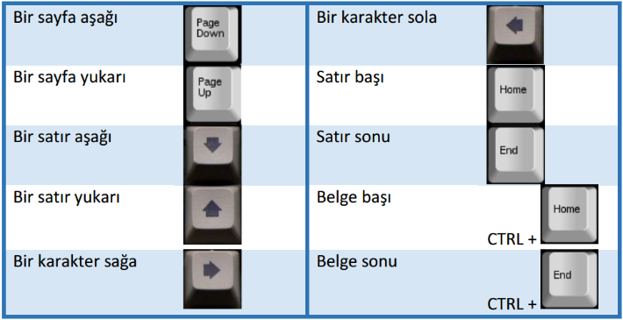

2.6.3 Kopyalama

Belge içinde veya belgeler arasında istediğiniz bölümleri kopyalayarak çoğaltabilirsiniz. Kopyalama işlemi için bölümü seçin ve aşağıdaki işlemlerden birini kullanarak işlemi tamamlayın:

- Giriş sekmesi:

  - Kopyala düğmesine tıklayın.

  - Seçili bölümü yapıştırmak isteğiniz yere tıklayın.

  - Yapıştır düğmesine tıklayın.

- Seçili bölümü sağ tıklayınca açılan menü:

  - Kopyala seçeneğine tıklayın.

  - Seçili bölümü yapıştırmak isteğiniz yere sağ tıklayın.

  - Yapıştır seçeneğine tıklayın.

- Klavye kısayolları:

  - CTRL ve C tuşlarına basın.

  - Seçili bölümü yapıştırmak isteğiniz yere tıklayın.

  - CTRL ve V tuşlarına basın.

Belge içinde veya belgeler arasında taşıma yapmak için ise yukarıdaki adımları Kopyala yerine Kes özelliği ile uygulayabilirsiniz. Kes işleminin klavye kısayolu ise CTRL ve X tuşlarıdır.

2.6.3.1 Yapıştırma seçenekleri

Kopyaladığınız veya kestiğiniz bir bölümü yapıştırma sırasında biçimlendirebilirsiniz. Giriş sekmesindeki yapıştır düğmesinin altındaki küçük oka tıkladığınızda Yapıştırma Seçenekleri menüsü açılacaktır. Bu menüye yapıştırma işlemini yaptıktan sonra yapıştırdığınız bölümün yakınında ortaya çıkan simgesine tıklayarak da erişebilirsiniz. Bu menüde yer alan seçenekler kopyalamış olduğunuz bölüme göre farklılık göstermektedir.

Metin kopyalama sırasında görülen seçenekler:

- Kaynak Biçimlendirmesini Koru: Bu seçenek özgün metnin görünümünü korur.

- Biçimlendirmeyi Birleştir: Bu seçenek, çevreleyen metinle eşleşecek biçimde biçimlendirmeyi değiştirir.

- Yalnızca Metni Koru: Bu seçenek metindeki özgün biçimlendirmenin tümünü kaldırır.

2.6.4 Geri alma ve Yenileme

Yaptığınız işlemleri geri almak için Hızlı Erişim Çubuğunda yer alan Geri Al düğmesini kullanabilirsiniz. Geri Al düğmesinin yanındaki oka tıklayarak birkaç işlemi aynı anda da geri alabilirsiniz. Belgeyi kaydetme gibi Dosya sekmesinden gerçekleştirilen bazı işlemler geri alınamaz. Geri alma işleminin 2 klavye kısayol vardır:

- CTRL ve Z tuşları

- F2 fonksiyon tuşu

Geri aldığınız işlemleri yenilemek için ise Hızlı Erişim Çubuğunda yer alan Yenile
düğmesini kullanabilirsiniz. Yenileme işleminin 2 klavye kısayol vardır:

- CTRL ve Y tuşları

- F3 fonksiyon tuşu

2.6.5 Bulma ve Değiştirme
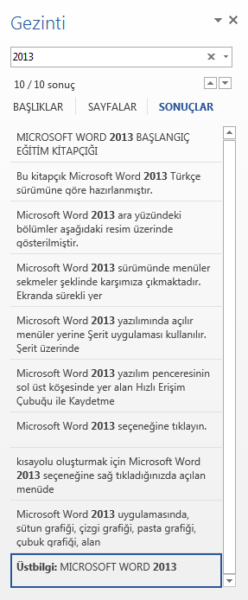
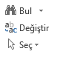
Üzerinde çalıştığınız belge içinde arama yaparak düzeltmek veya bulmak istediğiniz metinlere kolaylıkla ulaşabilirsiniz. Bunun için Giriş sekmesinde yer alan Düzenleme ölümündeki Bul düğmesine tıklamalısınız. Bul işleminin klavye kısayolu CTRL ve F tuşlarıdır. Bu düğmeye tıkladığınızda Word penceresinin sağ tarafında Gezinti bölmesi açılacaktır. Belge Ara kutucuğuna bulmak istediğiniz kelimeyi yazarak arama yapabilirsiniz. Arama sonuçları yine bu pencerede listelenecek ve belgeniz üzerinde Mavi renk ile işaretlenecektir.

Listede yer alan sonuçlardan birine tıklayarak o bölüme gidebilir veya düğmeleri ile sonuçlar arasında dolaşabilirsiniz.

Belge içinde kullanmış olduğunuz bir kelimeyi başka bir kelime ile değiştirmeniz gerekiyor ise Değiştir işlemini kullanabilirsiniz. Bunun için Giriş sekmesinde yer alan Düzenleme bölümündeki Değiştir düğmesine tıklamalısınız. Değiştir işleminin klavye kısayolu CTRL ve H tuşlarıdır. Değiştir düğmesine tıkladığınızda Bul ve Değiştir penceresi açılacaktır.

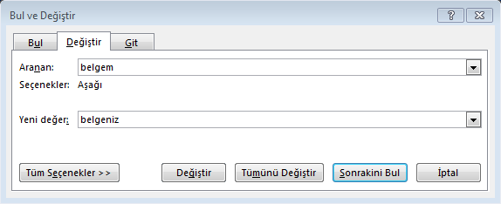
Açılan pencerede Aranan ve Yeni Değer kutuları yer almaktadır. Aranan kutusuna belgede var olan kelimeyi, Yeni Değer kutusuna ise bu kelime ile değiştirmek istediğiniz yeni kelimeyi yazmalısınız. Değiştirme işlemini tamamlamak için Değiştir düğmesine tıklamalısınız. Değiştir düğmesine tıkladığınızda önce aradığınız kelime bulunacak ve gösterilecektir. Tekrar Değiştir düğmesine tıklarsanız, görüntülenen kelime yeni kelime ile değiştirilecek ve bir sonraki kelime bulunacaktır. Bu işlemi tekrarlayarak belgenizdeki tüm kelimeleri değiştirebilirsiniz. Bu şekilde tek tek bütün kelimeleri değiştirmek yanlış veya gereksiz bir değiştirme olmasını engellemeye yardımcı olur. Ancak böyle bir kontrole ihtiyaç duymuyorsanız Tümünü Değiştir düğmesine tıklayarak kontrol etmeden bütün kelimeleri değiştirebilirsiniz.

Tümünü Değiştir özelliği ile ilgili dikkat edilmesi gereken en önemli konu aradığınız kelimenin aynı zamanda başka bir kelimenin de parçası olma durumudur. Örneğin; “bilir” kelimesini “olur” kelimesi ile değiştirmek isterseniz içinde “bilir” geçen bütün kelimeler de bulunacak ve “eğitilebilir” kelimesi “eğitileolur” olarak değiştirilecektir. Bu durumu engellemek için Arama Seçenekleri bölümü Bul ve Değiştir penceresindeki Tüm Seçenekler düğmesine tıklanarak açılmalıdır. Bu bölümde yer alan seçeneklerden “Yalnızca tam sözcükleri bul” seçeneği tıklanmalıdır. Bu seçeneğin uygulandığı değiştirme işlemlerinde sadece tam kelimeler bulunacak, yukarıdaki örnekte olduğu gibi başka bir kelimenin içinde geçen bölümler göz ardı edilecektir.

2.6.7 Simge ekleme

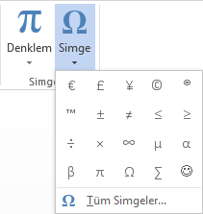
Belgenize klavyenizde olmayan birtakım simgeleri (≠, ≤, ±, © gibi) ekleyebilirsiniz. Bunun için Ekle sekmesinde yer alan Simgeler bölümünde yer alan Simge düğmesine tıklamalısınız. Açılan menüde sık kullanılan simgeler yer almaktadır. Bu simgelere tıklayarak simgeyi imlecinizin bulunduğu yere ekleyebilirsiniz. Eğer eklemek istediğiniz simge sık kullanılanlar listesinde yer almıyorsa, Tüm Simgeler seçeneğine tıklamalısınız. Açılan pencere aradığınız simgeyi bulabilirsiniz. Kullandığınız simgeler sık kullanılanlar listesine eklenecektir.

2.6.8 Otomatik düzeltme

Yazım hataları ve yanlış hecelenmiş sözcükleri, Microsoft Word tarafından otomatik olarak düzeltilmektedir. Ayrıca sık kullanılan bazı simgeler de otomatik olarak düzeltilirler. Örneğin; © simgesi için (c), ™ simgesi için ise (tm) yazmanız yeterli olacaktır.

Otomatik düzeltme özelliğinin varsayılan bir listesi olmakla beraber, bu listeye eklemeler yaparak yazım sırasında yararlanabilirsiniz. Örneğin; “Personel Dairesi Başkanlığı” yazmak için listeye “pdb” kısaltmasını ekleyebilirsiniz. Böylece her “pdb” yazdığınızda bu karakterler “Personel Dairesi Başkanlığı” olarak düzeltilecektir.

Otomatik düzeltme listesini düzenlemek için:

- Dosya sekmesine tıklayın.
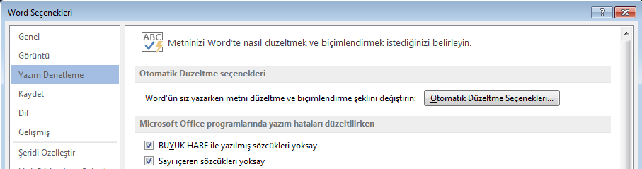
- Sol menüdeki Seçenekler düğmesine tıklayın.
- Açılan Word Seçenekleri penceresinin solunda yer alan Yazım Denetleme düğmesine tıklayın.

- Otomatik Düzeltme seçenekleri bölümündeki Otomatik Düzeltme Seçenekleri düğmesine tıklayın.

- Açılan Otomatik Düzelt: Türkçe penceresinde “Metni yazarken değiştir” özelliğinin altındaki Değiştir kutucuğuna yazmak istediğiniz kısaltmayı ya da kelimeyi girin.

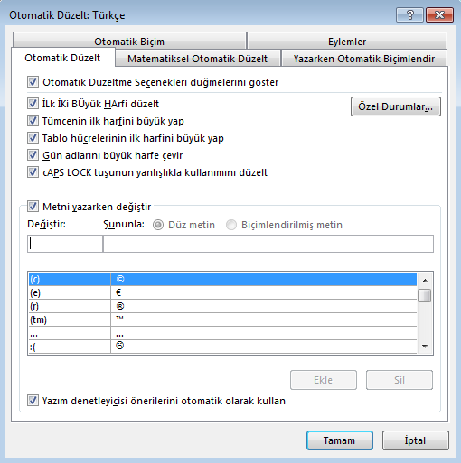
- Yerine kutucuğuna ise düzeltme sonucu yazılacak olan kelime ya da kelime grubunu girin. Buraya yazdığınız metin aynen kullanılacaktır. Bu sebeple büyük küçük harf kullanımına dikkat etmelisiniz.

- Ekle düğmesine tıklayın.

- Tamam düğmesine tıklayarak işlemi tamamlayın.

- Word Seçenekleri penceresini de Tamam düğmesine tıklayarak kapatın.

2.7 Belgeyi kaydetme

Çalıştığınız belgeyi “.docx” uzantısı ile kaydetmek için aşağıdaki yöntemlerden birini kullanabilirsiniz:

- Hızlı Erişim Çubuğu: Kaydet düğmesine tıklayın.
- Dosya sekmesi: Kaydet seçeneğine tıklayın.
- Klavye kısayolu: CTRL ve S tuşlarına basın.

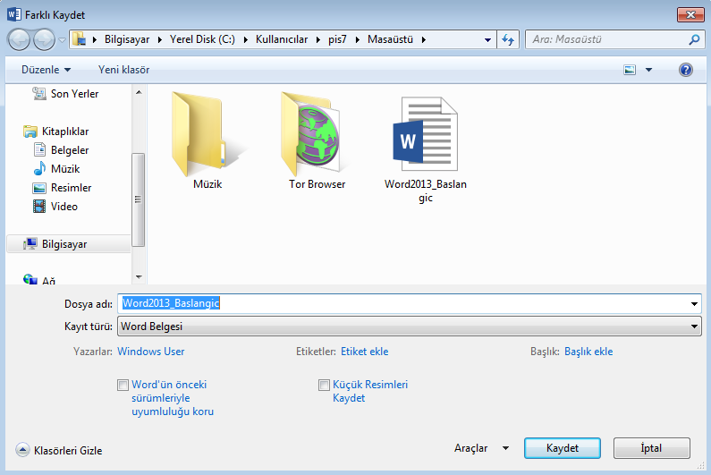
Belgeyi ilk defa kaydediyorsanız Farklı Kaydet penceresi açılacaktır. Bu pencere aracılığıyla belgeyi kaydetmek istediğiniz yeri seçmeli ve Dosya adı kutucuğuna belgenize vermek istediğiniz ismi yazmalısınız. Kaydet düğmesine basarak işlemi tamamlayabilirsiniz.

Farklı Kaydet işlemi ile belgeleriniz farklı formatlarda ve isimlerde kaydedebilirsiniz. Farklı Kaydet işlemi için Dosya sekmesindeki Farklı Kaydet seçeneğine tıklamalısınız. Farklı Kaydet penceresi açılacaktır. Dosya adı bölümünden belgenizi yeni bir isimle kaydedebilirsiniz. Kayıt türü bölümünde ise belgenizi .doc, .pdf ve .html gibi uzantılar ile kaydetmeniz mümkündür.

3. Biçimleme

3.1 Metin biçimleme

3.1.1 Hizalama

Word dokümanlarınızda oluşturduğunuz veya oluşturacağınız metinlerin hizalamasını yapabilirsiniz.

Bu işlem için:

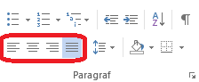
- Hizalamak istediğiniz metni seçin.

- Giriş sekmesini tıklayın.

- Paragraf bölümünde seçili olan veri üzerinde değişiklik yapabileceğiniz seçenekler bulunmaktadır.

- Hizalama düğmelerinden istediğiniz seçiniz.

Hizalama Düğmeleri
 | Ctrl + L | Metni Sola Hizala: Seçili/yazılacak metni sayfanın soluna doğru hizalar.
 | Ctrl + R | Ortalama: Seçili/yazılacak metni yatay olarak sayfanın ortasına doğru hizalar.
 | Ctrl + G | Metni Sağa Hizala: Seçili/yazılacak metni sayfanın sağına doğru hizalar.
 | Ctrl + D | Yasla: Gerektiğinde sözcüklerin arasına fazladan boşluk ekleyerek seçili/yazılı metni hem sol hem sağ kenar boşluklarına hizalar. Bu seçenek, sayfanın sol ve sağ kenarı boyunca temiz bir görünüm oluşturur.

3.1.2 Büyük-Küçük Harf Değiştirme

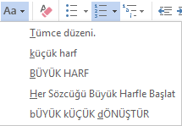
Word’de hazırladığınız dokümanlarınızda büyük-küçük harf değişikliği yapabilirsiniz. Bunun için öncellikle değişiklik yapmak istediğiniz metni seçmeniz gerekmektedir.

- Giriş sekmesini tıklayınız.
- Yazı Tipi bölmesinden Aa düğmesine tıklayın.

- Büyük-küçük harf değiştirme seçenekleri örnek yazımları ile açılacaktır. Uygulamak istediğiniz seçeneğe tıklayın.

Büyük-küçük harf değiştirme işlemi SHIFT ve F3 tuşlarına basılarak da yapılabilir. İşlemi uygulamak istediğiniz metni seçtikten sonra kısayol tuşlarına basarak değişimleri uygulayabilirsiniz. Ancak hangi değişimi uygulayacağınızı seçemezsiniz. İstediğiniz değişimi bulmak için SHIFT ve F3 tuşlarına basmaya devam etmelisiniz.

3.1.2.1 Büyük-Küçük Harf Değiştirme Seçenekleri

- Tümce Kullanımı: Bir cümlenin ilk harfini büyük harfe çevirmek için kullanabilirsiniz. Bu komutun seçili olan metnin bir cümle olduğunu anlaması için cümlenin yeni bir satırda başlaması gerekmektedir.

Önce: sorularınız ve önerileriniz için iletişim bağlantısını kullanabilirsiniz.

Sonra: Sorularınız ve önerileriniz için iletişim bağlantısını kullanabilirsiniz.

- Küçük Harf: Seçili olan tüm metni küçük harfe dönüştürür.

Önce: Sorularınız ve Önerileriniz için iletişim BAĞLANTISINI kullanabilirsiniz.

Sonra: sorularınız ve önerileriniz için iletişim bağlantısını kullanabilirsiniz.

- Büyük Harf: Seçili olan tüm metni büyük harfe dönüştürür.

Önce: Sorularınız ve Önerileriniz için iletişim BAĞLANTISINI kullanabilirsiniz.

Sonra: SORULARINIZ VE ÖNERİLERİNİZ İÇİN İLETİŞİM BAĞLANTISINI KULLANABİLİRSİNİZ.

- Her Sözcüğü Büyük Harfe Çevir: Seçili tüm metnin her bir kelimesinin baş harfini büyük harf, diğer harfleri de küçük harf yapar.

Önce: sorularınız ve önerileriniz için iletişim bağlantısını kullanabilirsiniz.

Sonra: Sorularınız Ve Önerileriniz İçin İletişim Bağlantısını Kullanabilirsiniz.

- Büyük Küçük Dönüştür: Seçili metnin her bir harfini tersine çevirir; büyük harfleri küçük, küçük harfleri de büyük harfe dönüştürür.

Önce: Sorularınız ve Önerileriniz için iletişim BAĞLANTISINI kullanabilirsiniz.

Sonra: sORULARINIZ VE öNERİLERİNİZ İÇİN İLETİŞİM bağlantısını KULLANABİLİRSİNİZ.

3.1.3 Madde İmleri ve Numaralandırma

Sıralı veya sırasız listeler oluşturmak için madde imleri ve numaralandırma seçeneğini kullanabilirsiniz.

3.1.3.1 Madde İşaretli ve Numaralandırılmış Listeler Oluşturma

Yazılı olan metinleri madde işaretli veya numaralandırılmış liste haline getirmek istiyorsanız öncellikle o metni seçmeniz gerekmektedir. Yazacağınız metni liste şeklinde yazmak istiyorsanız metni gireceğiniz noktaya tıklayınız. Daha sonrası için iki farklı yöntem kullanabilirsiniz.

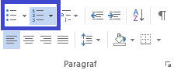
- Giriş sekmesi: Paragraf bölümünde Madde İşaretleri veya Numaralandırma seçeneklerinden istediğinize tıklayın.

- Elle madde işareti veya liste numarası ekleme:

  - Kullanmak istediğiniz bir şekil veya rakamı dokümanınıza ekleyin.

  - Boşluk (Space) veya Tab tuşuna basın.

  - Listenin ilk maddesini girin. Word girmiş olduğunuz şekil veya rakamı madde işareti veya liste numarası olarak otomatik olarak atayacaktır.

  - Enter tuşuna basın.

  - Listenizi bu şekilde tamamlayın.

  - Listelemeden çıkmak için 2 kere Enter tuşuna basmalısınız.

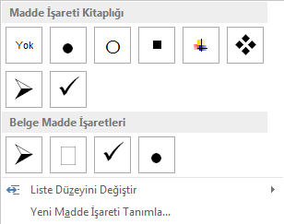
Giriş sekmesinde ya da sağ tıkladığınızda açılan menüde yer alan Madde İşaretleri ile listenizde işaretler kullanabilirsiniz. Madde İşaretlerine tıkladığınızda açılan seçeneklerden istediğiniz birini tıklayarak seçebilirsiniz. Ayrıca yeni bir madde işareti de tanımlayabilirsiniz. Bu işlem için Yeni Madde İşareti Tanımla seçeneğini seçtikten sonra madde işaretiniz için uygun resim veya şekli seçmeniz ve yazı tipini belirlemeniz yeterli olacaktır.

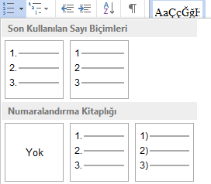
Numaralandırma ise listeniz için şekil yerine rakamlar ya da harfleri kullanmanızı sağlar. Giriş sekmesinde ya da sağ tıkladığınızda açılan menüde Numaralandırma tıklandığında açılan seçeneklerden istediğinizi seçebilirsiniz. Ayrıca yeni bir sayı biçimi oluşturabilirsiniz. Bu işlem için Yeni Sayı Biçimi Tanımla seçeneğini seçebilirsiniz. Açılan pencerede sayı stilini, sayı biçimini ve hizasını ayarlamanız yeterli olacaktır.

Önceden eklemiş olduğunuz madde işaretleri ya da numaralandırmayı bu işlem adımlarını uygulayarak değiştirebilirsiniz.

3.1.3.2 Çok Düzeyli Listeler Oluşturma

Listeniz içinde alt düzeyler oluşturmak için yukarıda anlatılan yöntemlerden biri ile liste oluşturmaya başlamalısınız. Alt düzey eklemek istediğiniz liste elemanından sonra Enter tuşuna bastıktan sonra

Tab tuşuna da basılmalıdır. Tab tuşu aracılığı ile hem alt düzeyde girinti oluşturulacak hem de üst düzeyden farklı bir madde işareti ya da numaralama kullanılmış olacaktır. Tab tuşu yerine Giriş sekmesindeki Girintiyi Artır düğmesi de kullanılabilir.

Alt düzeyden bir üst düzeye geçmek için Giriş sekmesindeki Girintiyi Azalt düğmesi tıklayabilir veya Tab tuşu ile beraber Silme (Backspace) tuşuna basabilirsiniz.

Çok düzeyli liste örneği:

- Üst düzey elemanı 1

  - 1. Alt düzey elemanı 1

i. 2. Alt düzey elemanı 1

  - 1. Alt düzey elemanı 2

  - 1. Alt düzey elemanı 3

- Üst düzey elemanı 2

Alt düzeylerde kullanılan madde işaretlerini veya numaralandırmayı Madde İşaretleri veya Numaralandırma seçeneklerini kullanarak değiştirebilirsiniz. Ayrıca Giriş sekmesindeki Çok Düzeyli Liste düğmesini kullanarak da biçimlendirme yapabilirsiniz.

3.1.3.3 Listeden Numara ve Madde İşaretlerini Kaldırma

Eklemiş olduğunuz madde işaretlerini ve numaralarını kaldırabilirsiniz. Bu işlem için öncellikle ilgili işaretleri veya numaraları seçmeniz gerekmektedir. Seçim işlemini yapabilmek için maddelerden herhangi birine tıklamanız yeterlidir.

- Giriş sekmesi:

  - Paragraf bölümünde Madde İşaretleri veya Numaralandırma seçeneklerinden uygun olana tıklayın.
2. Bu tıklama ilgili seçeneği etkisiz kılacaktır. Pasif (Madde İşareti yok)

- Fare ile sağ tıklayınca açılan menü:

  - Madde İşaretleri veya Numaralandırma seçeneklerinden uygun olana tıklayın.

  - Bu tıklama ilgili seçeneği etkisiz kılacaktır.

- Elle madde işareti veya liste numarası kaldırma:

  - Kaldırmak istediğiniz madde işareti ve numaranın yanına farenin sol tuşuyla tıklayın.

  - Silme (Backspace) tuşuna basın.

3.2 Paragraf ve Satır Biçimleme

3.2.1 Satır ve Paragraf Aralığı

3.2.1.1 Metinler veya paragraflar arasındaki satır aralığını ayarlama

Satır aralığı, bir paragrafta yer alan satırlar arasındaki dikey aralığın ölçüsünü belirler. Paragraf aralığı ise paragraflar arasındaki aralığın ölçüsünü belirler.
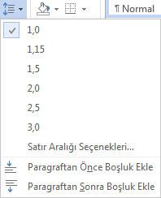
Belgenin bir bölümünde satır aralığını değiştirmek için:

- Satır aralığını değiştirmek istediğiniz bölümü seçin.

- Giriş sekmesinde Paragraf bölümünde Satır Aralığı seçeneğini tıklayın.

- Açılan seçeneklerden istediğiniz satır aralığı sayısını seçin. İstediğiniz seçenek listede bulunmuyor ise Satır Aralığı Seçenekleri öğesini tıklayın. Paragraf penceresi açılacaktır. Bu pencerede Aralık bölümünde düzenleme yapabilirsiniz.

Satır Aralığı Seçenekleri:

- Tek: Bu seçenek satırdaki en büyük yazıcı tipine ve beraberinde küçük bir miktar fazladan boşluğa uygun bir aralık bırakır. Fazladan boşluğun miktarı kullanılan yazı tipine bağlı olarak değişir.

- 1.5: Bu seçenek tek satır boşluğunun bir buçuk katıdır.

- Çift: Bu seçenek tek satır boşluğunun iki katıdır.

- En az: Bu seçenek, satırdaki en büyük yazı tipi veya grafiğin sığabileceği en küçük satır aralığını ayarlar.

- Tam: Bu seçenek, Değer kutusuna yazılan sabit satır aralığını ayarlar. Örneğin, metin 10 nokta biçimindeyse 12 noktayı satır aralığı olarak belirleyebilirsiniz.

- Birden çok: Bu seçenek, 1'den büyük rakamlarla ifade edilebilen satır aralığını ayarlar. Örneğin, satır aralığının 1,15 olarak ayarlanması aralığı %15 oranında artırır. Satır aralığının 3 olarak ayarlanması aralığı %300 oranında artırır (üçlü aralık).

3.2.1.2 Paragraflardan önceki veya sonraki aralığı değiştirme

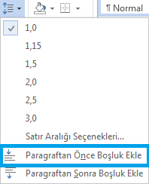
Varsayılan olarak paragrafların ardından boş bir satır gelir ve paragrafların üzerindeki başlıklarda daha fazla aralık yer alır. Paragraflar arasına boşluk eklemek ya da var olan boşluğu kaldırmak için Giriş sekmesinde Paragraf bölümünde Satır Aralığı seçeneğini kullanabilirsiniz. Aralığını değiştirmek istediğiniz paragrafa tıkladıktan sonra “Paragraftan Önce/Sonra Boşluk Ekle” veya “Paragraftan Önceki/Sonraki Boşluğu Kaldır” seçeneklerinden uygun olanı tıklayın.

Paragraf aralıklarını belirlemek isterseniz; Sayfa Düzeni sekmesindeki Paragraf bölümünü kullanabilirsiniz:

- Aralığını değiştirmek istediğinizden önceki veya sonraki paragrafı seçiniz.
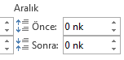
- Sayfa Düzeni sekmesini tıklayın.

- Paragraf bölümünde, Aralık seçeneğinin altında yer alan Önce veya Sonra seçeneklerinin yanındaki oku tıklayın ve istediğiniz aralık miktarını girin.

3.2.2 Girinti

Girintiler, paragrafın sol veya sağ kenar boşluklarına olan uzaklığını içinde, bir paragrafın veya paragraf grubunun girintisini artırabilir paragrafı sol kenar boşluğundan çeken negatif girinti (çıkıntı oluşturabilirsiniz. Ayrıca asılı bir girinti de oluşturabilirsiniz; burada değildir, ancak geri kalan satırların hepsi girintilidir.

belirler. Kenar boşluklarının veya azaltabilirsiniz. Ayrıca, olarak da adlandırılır) de paragrafın ilk satırı girintili

3.2.2.1 Paragrafın yalnızca ilk satırına girinti ekleme

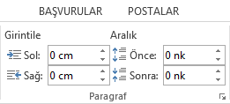
- Girinti eklemek istediğiniz satırın başlangıcını tıklayın.

- Sayfa Düzeni sekmesinde Paragraf İletişim Kutusu Başlatıcısını tıklayın.

- Açılan Paragraf penceresinde Girintiler ve

Aralıklar sekmesini tıklayın.

- Girinti bölümündeki Özel listesinde, “İlk Satır” seçeneğini tıklayın.

- İsterseniz girinti miktarını Değer kutusuna giriş yaparak düzenleyebilirsiniz.

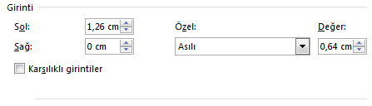

Bu düzenleme seçili paragraf ve sonrakilere uygulanacaktır. Önceki paragraflara uygulamak için aynı adımlar takip edilmelidir.

Bu işlemi ilk paragrafı yazmaya başlarken TAB tuşuna basarak da uygulayabilirsiniz. Word, otomatik olarak yazdığınız diğer paragraflara girinti ekleyecektir.

3.2.2.2 Tüm paragrafın sol veya sağ girintisini artırma veya azaltma

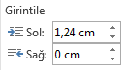
- Değiştirmek istediğiniz paragrafı seçin.

- Sayfa Düzeni sekmesini tıklayın.

- Paragraf bölümündeki Girintile seçeneğinin Sol ve Sağ kutularına

girinti miktarlarını yazın.

Sola girinti ekleme işlemini tüm paragrafı seçtikten sonra TAB tuşuna basarak da yapabilirsiniz.

3.2.2.3 Paragrafın ilk satırı dışındaki tüm satırlarını girintilendirme

- İlk satırı dışındaki tüm satırlarını girintilendirmek istediğiniz paragrafı seçin. Buna asılı girinti de denir.

- Yatay cetvel üzerinde, Asılı Girinti işaretçisini girintinin başlamasını istediğiniz yere sürükleyin.

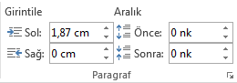
- Eğer ekranınızda cetveli göremiyorsanız dikey kaydırma çubuğunun üzerindeki “Cetveli Göster” seçeneğine tıklanır.

Asılı Bir Girinti Oluşturmak için Kesin Ölçümler Kullanın

- Sayfa Düzeni sekmesinde Paragraf İletişim Kutusu Başlatıcısını tıklayın.

- Açılan Paragraf penceresinde Girintiler ve Aralıklar sekmesini tıklayın.

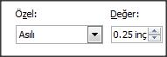
- Girinti bölümündeki Özel listesinde, “Asılı” seçeneğini tıklayın.

- İsterseniz girinti miktarını Değer kutusuna giriş yaparak düzenleyebilirsiniz.

3.3 Biçim Kopyalama

Daha önceden oluşturmuş olduğunuz bir biçimi tekrardan oluşturmanıza gerek yoktur. Örneğin:

Yazılım Mühendisliği

yazısının stilini başka bir yazı da uygulamak istiyorsunuz. Bunun işlem için bu metinde yapılan değişikliklerin hepsini yeni metinde de yapmak zorunda değilsiniz. Metnin biçimini kopyalamak için:

- Biçimlendirmesini kopyalamak istediğiniz metne veya grafiğe gidin.

- Metin biçimlendirmesini kopyalamak için, paragrafın bir kısmını seçin. Metin ve paragraf biçimlendirmesini kopyalamak isterseniz, paragraf işareti de dâhil olacak şekilde paragrafın tümünü seçin.

- Giriş sekmesini tıklayın.

- Pano grubunda Biçim Boyacısını tıklayın.

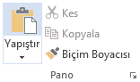
- İmleç bir boya fırçası simgesine dönüştüğünde, biçimlendirmek istediğiniz metni veya grafiği seçin.

Eğer biçim kopyalamayı birden fazla yere yapacaksanız Biçim Boyacısına çift tıklamalısınız. Bu durumda biçim kopyalamayı bitirmek için ESC tuşuna basın ya da Biçim Boyacısına bir kez daha tıklayın.

3.4 Sayfa Biçimleme

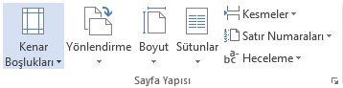
Sayfa biçimleme ilgili seçeneklere Sayfa Düzeni sekmesinden ulaşabilirsiniz.

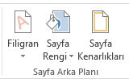

Tasarım sekmesinden fligran ekleyebilir sayfa rengi değiştirilebilir
Sayfa kenarlığı ayarlabilirsiniz

3.4.1 Kenar Boşlukları

Kenar boşlukları, sayfa kenarlarındaki boş alanlardır. Genellikle, metin ve grafikleri bu kenar boşluklarının arasında kalan yazdırılabilir alana eklersiniz. Ancak, kenar boşluklarını değiştirdiğinizde, her bir sayfada metin ve grafiklerin bulunduğu yeri de değiştirirsiniz.

Kenar boşluklarını, Word'ün Kenar Boşlukları galerisindeki önceden tanımlanmış ayarlardan birini seçerek veya özel kenar boşlukları oluşturarak değiştirebilirsiniz.

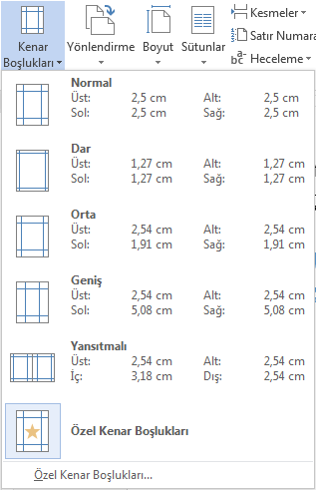
3.4.1.1 Önceden tanımlanmış ayarları kullanarak sayfa kenar boşluklarını seçme

- Sayfa Düzeni sekmesini tıklayın.

- Sayfa Yapısı grubunda Kenar Boşluklarını tıklayın. Kenar boşlukları galerisi görülecektir.

- Uygulamak istediğiniz kenar boşluğu türünü tıklayın.

3.4.1.2 Özel sayfa kenar boşluğu ayarları oluşturma

- Kenar Boşlukları galerisinin altındaki “Özel Kenar Boşlukları”nı seçin. Sayfa Yapısı penceresi açılacaktır.

- Kenar Boşlukları bölümüne kullanmak istediğiniz değerleri girin.

- Tamam düğmesine tıklayarak pencereyi kapatın.

3.4.2 Yönlendirme

Dokümanınızı dikey ya da yatay olarak kullanmanız mümkündür.

- Sayfa Düzeni sekmesini tıklayın.

- Sayfa Yapısı grubunda Yönlendirme seçeneğine tıklayın.

- Açılan seçeneklerden Dikey veya Yatay seçeneğine tıklayın.

3.4.3 Boyut

Oluşturduğunuz dokümanların boyutlarını ayarlayabilirsiniz.

- Sayfa Düzeni sekmesindeki Sayfa Yapısı grubundan Boyut seçeneğini tıklayın.

- Tanımlı olan kâğıt boyutları listelenecektir. Uygun olanı tıklayın.

- Listede olmayan bir boyut istediğiniz de Tüm Sayfa Boyutları seçeneğine tıklamanız gerekmektedir.

- Açılan Sayfa Yapısı penceresinde özel kâğıt boyutlarını girebilirsiniz.

3.4.4 Sütunlar

Word'de bir sayfayı sütunlara bölmek için aşağıdaki adımları takip edebilirsiniz.

- Sayfa Düzeni sekmesindeki Sayfa Yapısı grubunda Sütunlar seçeneğini tıklayın.

- Açılan pencereden istediğiniz sütun sayısını seçebilirsiniz.

3.4.5 Filigran
Filigranlar, belge metninin arkasında, tüm sayfalarda yer alan metin veya resimlerdir. Filigranları Sayfa Düzeni veya Tam Ekran Okuma görünümünde ya da yazdırılan bir belgede görebilirsiniz.

Resim kullanıyorsanız, belge metniyle karışmaması için rengini açabilir veya kaldırabilirsiniz. Metin kullanıyorsanız, hazır metinlerden birini seçebilir veya kendi metninizi girebilirsiniz.

3.4.5.1 Metin Filigranı Ekleme

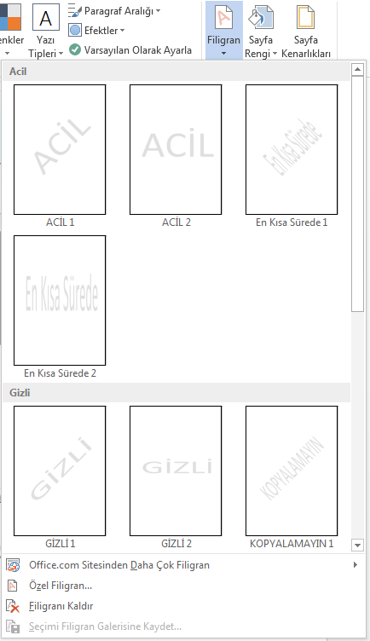
Filigranlı metin galerisinden önceden tasarlanmış bir filigranı ekleyebilir veya özel metne sahip bir filigran ekleyebilirsiniz.

- Sayfa Düzeni sekmesindeki Sayfa Arka Planı grubunda Filigranı tıklayın.

- Açılan hazır filigranlardan birini seçin.

- Farklı bir filigran oluşturmak için Özel Filigran seçeneğini seçin.

- Basılı Filigran penceresi açılacaktır. Metin Filigranı seçeneğini tıklayın ve dilediğiniz metni Metin kutusuna yazın.

- Filigran görünümü ile ilgili renk, boyut, yazı tipi gibi özellikleri de ayarlayabilirsiniz.

- Önce Uygula, sonra da Tamam düğmelerine basarak pencereyi kapatın.

3.4.5.2 Resmi Filigrana Dönüştürme

Belgeyi damgalamak veya süslemek amacıyla kullandığınız resmi, küçük resmi veya fotoğrafı filigrana dönüştürebilirsiniz.

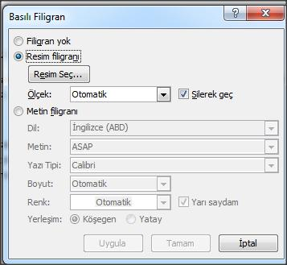
- Basılı Filigran penceresinde Resim Filigranı seçeneğini tıklayın.

- Resim Seç düğmesine tıklayarak filigran olmasını istediğiniz resmi seçin.

- Seçtiğiniz resmi boyutlandırmak için Ölçek listesinden bir yüzde değeri seçebilirsiniz.

- Resmin belge metniyle karışmayacak şekilde rengini açmak için “Silerek Geç” onay kutusunu işaretleyin.

- Önce Uygula, sonra da Tamam düğmelerine basarak pencereyi kapatın.

3.4.6 Sayfa Rengi

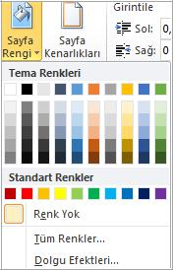
Sayfanızın arka plan rengini değiştirebilirsiniz.

- Sayfa Düzeni sekmesinden Sayfa Rengi seçeneğine tıklayın.

- Açılan pencereden istediğiniz rengi seçebilirsiniz.

- Ayrıca Renk Yok seçeneğini seçerek arka plan rengini kaldırabilirsiniz.

- Tüm Renkler seçeneği “Tema Renkleri” ve “Standart Renkler” bölmelerinde verilen renklerden daha fazla ve değişik tonlarda renk seçimi yapabileceğiniz bir pencere açar.

- Dolgu Efektleri seçeneğine tıkladığınızda arka planınıza “Gradyan”, “Doku”, “Desen” ve “Resim” ekleyebilirsiniz.

3.4.7 Sayfa Kenarlıkları

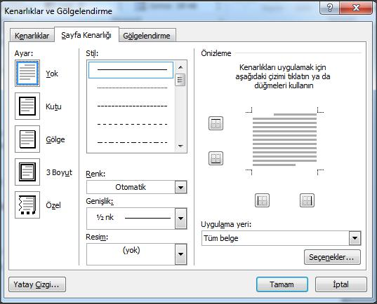
Sayfanızın daha çekici görülmesi için kenarlık ekleyebilirsiniz.

- Sayfa Düzeni sekmesinden Sayfa Rengi seçeneğine tıklayın.

- Açılan pençede eklemek istediğiniz çerçevenin özelliklerini seçin.

- Oluşturduğunuz kenarlığın önizlemesini açılan pencerenin solunda “Önizleme” bölümünde görebilirsiniz. Böylelikle ekleme işlemini yapmadan önce kenarlığınızın nasıl göründüğünü görüp gerekli değişiklikleri yapabilirsiniz.

3.5 Sayfa Sonu Ekleme

Sayfanın sonuna geldiğinizde Word otomatik olarak bir sayfa sonu ekler. Sayfanın başka bir yerde kesilmesini isterseniz el ile sayfa sonu ekleyebilirsiniz. Ayrıca her sayfaya eklenen altbilgi ve üstbilgi bölümlerinin belge içindeki bölümlerde farklı olmasını istiyorsanız, bölüm sonu ekleyerek düzenleme yapabilirsiniz. Bu işlemler Kesme olarak adlandırılmaktadır ve Sayfa Düzeni sekmesinde yer almaktadır. Kesmeler düğmesine tıkladığınızda açılan seçenekler arasında en sık kullanılan Sayfa Sonudur. İmlecinizin bulunduğu nokta bu sayfanın sonu olarak işaretlenir ve girişler yeni sayfada yapılır. Bu işlemin kısayolu CTRL ve ENTER tuşlarıdır.

3.6 Köprü Ekleme

Köprüler, belgeniz ile başka dokümanlar ve kaynaklar arasında veya belge içinde farklı bölümler arasında bağlantı kurar. Word, bir web sayfasına otomatik olarak köprü verir. Bunun için web sitesinin adresini yazıp boşluk veya Enter tuşuna basmanız yeterlidir. Köprüler, genellikle mavi renkle ve altı çizili olarak yazılır. Belge içindeki bir köprüyü kullanmak için CTRL tuşuna basılırken köprüye tıklanmalıdır.

Örnek: https://www.google.com.tr/?gws_rd=ssl

Belge içindeki herhangi bir nesneye ile de köprü oluşturabilirsiniz. Böylece seçtiğiniz resim, grafik ya da kelimeye tıklandığında bağlantı kurduğunuz web sayfası ya da belge açılacaktır.

- Köprü olarak görüntülemek istediğiniz metni veya resmi seçin.

- Ekle sekmesini tıklayın.

- Bağlantılar grubunda Köprüyü tıklayın.

- Açılan Köprü Ekle penceresiden bağlantı eklemek istediğiniz dosyayı, belgeyi veya web sitesini seçmeniz gerekmektedir.

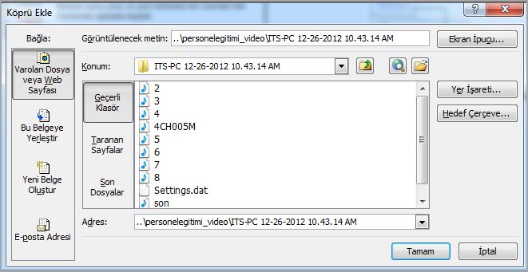

- Bağlantı kuracağınız belge veya dosyayı Konum bölümünde bilgisayarınızda bulabilir ve seçebilirsiniz.

- Eğer bir web sitesine bağlantı kurmak istiyorsanız Adres bölümüne web sitesinin adresinin tamamını http://ornek.org şeklinde yazmalısınız.

Örnek: Yazılım Mühendisliği Fakültesi

3.7 Altbilgi-Üstbilgi ve Sayfa Numarası Ekleme

3.7.1 Sayfa Numarası Ekleme

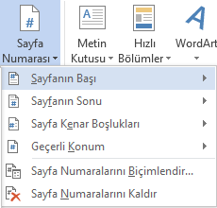
- Ekle sekmesi tıklayın.

- Üstbilgi ve Altbilgi grubundaki Sayfa Numarasını tıklayın.

- İstediğiniz sayfa numarası konumunu tıklayın.
- Galeride, seçeneklerde dolaşıp istediğiniz sayfa numarası biçimini tıklayın
- Sayfa numarası seçtiğiniz yere eklenecektir. Bu sırada açılan Üstbilgi ve Altbilgi Araçları sekmesinde yer alan Üstbilgi ve Altbilgiyi Kapat düğmesine basınız.

3.7.2 Üstbilgi Veya Altbilgi Ekleme

Belgenizin en üstüne veya en altına her sayfada tekrarlanan bir grafik ya da metin eklemek isterseniz, üstbilgi veya altbilgi eklemeniz gerekir.

- Ekle sekmesi tıklayın.

- Üstbilgi ve Altbilgi grubundaki Üstbilgi veya Altbilgi düğmesine tıklayın.

- Var olan tasarımlardan uygun olanı tıklayarak seçin.

- Eklemek istediğiniz metin veya grafiği ekleyin.

- Bu sırada açılan Üstbilgi ve Altbilgi Araçları sekmesinde yer alan Üstbilgi ve Altbilgiyi Kapat düğmesine tıklayarak belgenize geri dönebilirsiniz.

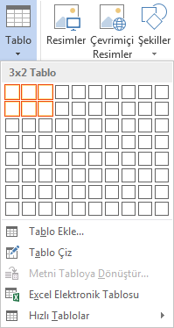
4. Tablo İşlemleri

4.1. Tablo Ekleme

Word dokümanlarınıza beş farklı yöntemle tablo ekleyebilirsiniz.

4.1.1. Tablo Kılavuzunu Kullanarak Tablo Ekleme

Tablo eklemenin en hızlı yolu istediğiniz tablo boyutunu Tablo kılavuzundan seçmektir. Tablo kılavuzunu kullanmak için aşağıdaki aşamaları takip edebilirsiniz:

  - Ekle sekmesinden Tablo seçeneğini tıklayın.

- Açılan sekmeden Tablo Ekle bölmesinde bulunan kutucuklar, tablonuzun satır ve sütun sayılarını simgelemektedir. Sütun tablonuzdaki dikey alanlar, satır ise sayfanızdaki yatay alanlardır.

Dolayısıyla sütün seçerken dikey kareleri, satır seçerken de yatay kareleri seçmeniz gerekmektedir.

Örnek: 3 sütunlu ve 2 satırlı bir tablo oluşturmak istiyorsunuz. Bunun için “Tablo Ekle Bölmesi”ndeyken farenizi sürükleyerek aşağıdaki figürde görülen kutuları seçmeniz gerekecektir. Seçtiğimiz kutular turuncu renk ile işaretlenecek ve boyutları Sütun sayısı x Satır sayısı olarak gösterilecektir.

  - Seçiminizi yaptıktan sonra tablonuz şekildeki gibi dokümanınıza eklenecektir.

4.1.2. Tablo Ekle Komutunu Kullanarak Tablo Ekleme

Tablo satır ve sütunlarını rakamla girerek tablo oluşturabilmek için Tablo Ekle seçeneğini tıklamanız gerekmektedir. Bu yöntemi şu şekilde kullanabilirsiniz:

- Ekle sekmesinden Tablo seçeneğini tıklayın.

- Açılan menüden Tablo Ekle seçeneğini tıklayın.

- Oluşturacağınız tablonun özelliklerini seçebileceğiniz bir pencere açılacak. Bu pencerenin ögelerini inceleyelim:

Tablonun sütün sayısını ve satır sayısını belirleyip tamam a basınız. Pencereye Otomatik Sığdır , Tablonuzun genişliğini sayfanın enine göre ayarlayacaktır.

4.1.3. Tablo Çiz Komutunu Kullanarak Tablo Ekleme

Karmaşık bir tablo, örneğin farklı yükseklikte hücreler veya her satırdan farklı sayıda sütun içeren bir tablo çizebilirsiniz.

- Ekle sekmesinden Tablo seçeneğini tıklayın.

- Açılan sekmeden Tablo Çiz seçeneğini tıklayın.
- Fare imleci kalem şeklini alacaktır.

- Kalem şekli tablonuzu çizmeye hazır olduğunuz gösterir. Öncellikle farenin sol tuşuna basılı tutarak bir dikdörtgen çizin. Boyut isteğe bağlıdır. Bu dikdörtgen tablonuzun dış kenarlığını oluşturacaktır.
- Çizdiğiniz tablonuza sütun ve satır eklemek için farenin sol tuşuna basılı tutarak yukarıdan aşağıya veya aşağıdan yukarıya fareyi sürüklerseniz sürüklediğiniz noktada sütun oluşacaktır.

Farenin sol tuşuna basılı tutarak soldan sağa veya sağdan sola doğru fareyi sürüklerseniz sürüklediğiniz noktada satır oluşacaktır.

Böylelikle dilediğiniz sayıda ve farklı genişliklerde sütun ve satırlar oluşturabilirsiniz.

4.1.3. Metni Tabloya Dönüştür Komutunu Kullanarak Tablo Ekleme

Hazır bir metni tabloya dönüştürmek istiyorsanız bu yöntemi kullanmanız daha pratik olacaktır.
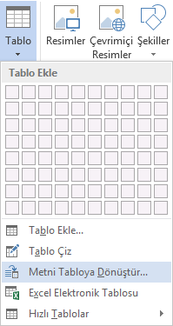
- Metni sütunlara bölmek istediğiniz yerlere ayırıcı karakterler

(virgül veya sekme gibi) ekleyin.

2. Her yeni satır da tabloya bir satır olarak eklenecektir. Bunun için satırları ayırmak için Enter tuşuna basın.

Örnek: Bir satırında iki sözcük olan bir listede iki sütunlu bir
tablo oluşturmak için, ilk sözcüğün sonuna virgül veya sekme ekleyin.

- Dönüştürmek istediğiniz metni seçin.

- Ekle sekmesinin Tablolar grubunda Tablo’yu ve sonra da Metni Tabloya Dönüştür’ü tıklayın.

- Metni Tabloya Dönüştür iletişim kutusunda Ayrı Metin bölümünde metninizi ayırmak için kullandığınız ayırıcı karakteri seçin.

Örnek: Ayrı sütun olmasını istediğiniz kelimeleri (,) karakteriyle ayırdıysanız, bu noktada Virgül seçeneğini seçin.

4.2. Satır/Sütun/Hücre Ekleme

Oluşturduğunuz tabloya satır, sütun ve hücre ekleyebilirsiniz. Bunun için ekleme yapacağınız hücreye tıklayın ve aşağıdaki adımlardan birini takip edin:

- Tablo araçları sekmesi:

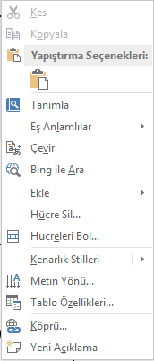
  - Düzen sekmesine tıklayın.

  - Satırlar ve Sütunlar bölmesinde Üstüne Ekle, Altına Ekle, Sola Ekle ve Sağa Ekle seçeneklerinden isteğinize uygun olanı seçin.

Üstüne Ekle: İmlecinizin bulunduğu hücrenin üstüne bir satır ekler.

Altına Ekle: İmlecinizin bulunduğu hücrenin altına bir satır ekler.

Sola Ekle: İmlecinizin bulunduğu hücrenin soluna bir sütun ekler.

Sağa Ekle: İmlecinizin bulunduğu hücrenin sağına bir sütun ekler.

- Fare ile sağ tıklayınca açılan menü:

  - Açılan seçeneklerden Ekle seçeneğine tıklayın.

  - Açılan seçeneklerden de uygun olanını seçin.

Hücreleri sağa kaydır: Seçili sütun kadar sola sütun ekler.

Hücreleri aşağıya kaydır: Seçili satır kadar yukarıya satır ekler.

Tüm satır ekle: Tek bir satır ekler.

Tüm sütun ekle: Tek bir sütun ekler.

4.3. Satır/Sütun/Hücre Silme

Silmek istediğiniz satır/sütun/hücre’yi seçin ve aşağıdaki adımlardan birini takip edin:

- Tablo araçları sekmesi:

  - Düzen sekmesine tıklayın.

  - Satırlar ve Sütunlar bölmesinde Sil seçeneğine tıklayın.

  - Açılan pencerede Hücreleri Sil, Sütun Sil, Satır Sil ve Tablo Sil seçenekleri vardır. Bu seçeneklerden amacınıza uygun olanı seçin.
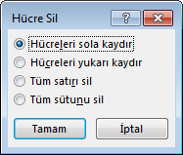
Hücreleri Sil: Bu seçenek tıklandığında Hücre Sil penceresi açılır. Hücreleri sola kaydır seçeneği seçili hücreyi silerek sağdaki hücreleri sola kaydırır. Hücreleri yukarı kaldır seçeneği seçili hücreyi silerek alttaki hücreleri bir üst satıra kaydırır, Tüm satırı sil seçeneği seçili hücrenin bulunduğu satırı siler ve Tüm sütunu sil seçeneği seçili hücrenin bulunduğu sütunu siler.

Sütun Sil: Seçili hücrenin bulunduğu sütunu ya da seçili sütunu siler.

Satır Sil: Seçili hücrenin bulunduğu satırı ya da seçili satırı siler.

Tablo Sil: Bu düğmenin işlevini Tablo Silme başlığında öğreneceksiniz.

- Fare ile sağ tıklayınca açılan menü:

  - Hücre Sil seçeneğine tıklayın.

  - Karşınıza yukarıda incelenen Hücre Sil penceresi çıkacaktır. İşlemin devamı yukarıda anlatıldığı gibidir.

- Silme (Backspace) tuşu ile:

  - Silme tuşuna basın.

  - Seçili olan satır veya sütunsa satır ve sütun silinecektir.

  - Seçili olan hücre ise Hücre Sil penceresi açılacaktır.

4.4. Hücre Birleştirme/Bölme

4.4.1. Hücreleri Birleştirme

Birleştirmek istediğiniz hücreleri seçin ve aşağıdaki adımlardan birini takip edin:

- Tablo araçları sekmesi:

  - Düzen sekmesine tıklayın.

  - Birleştirme bölümündeki Hücreleri Birleştir seçeneğine tıklayın.
- Fare ile sağ tıklayınca açılan menü:

  - Hücreleri Birleştir seçeneğini tıklayın.

4.4.1. Hücreleri Bölme

Bölmek istediğiniz hücreyi seçiniz ve aşağıdaki adımlardan birini takip edin:

- Tablo araçları sekmesi:

  - Düzen sekmesine tıklayın.

  - Birleştirme bölümündeki Hücreleri Böl seçeneğine tıklayın.

  - Hücrenizi kaç satır ve sütuna bölmek istediğinizi yazın.

  - Tamam düğmesine basın.

- Fare ile sağ tıklayınca açılan menü: Hücreleri Böl seçeneğini tıklayın.

4.5. Hizalama

Hücrelere girilen veya girilecek olan verilerin yatay ve dikey olarak hizalamasını yapmak mümkündür.

Hizalamak istediğiniz hücreleri seçin ve aşağıdaki yöntemlerden birini takip edin:

- Tablo araçları sekmesi:

  - Düzen sekmesi tıklayın.

  - Hizalama bölümünde bulunan Hücre Hizalama seçeneklerinden isteğe uygun olan seçin.

- Fare ile sağ tıklayınca açılan menü:

  - Hücre Hizalama seçeneğinin üzerine gelin.

  - Açılan hücre hizalama seçeneklerinden istediğinizi seçin.

4.5.1 Hücre Hizalama Seçenekleri

  - Üst Sola Hizala: Hücre içerisindeki veriyi üst ve sola doğru hizalar.
  - Üst Ortaya Hizala: Hücre içerisindeki veriyi üst ve ortaya hizalar.
  - Üst Sağa Hizala: Hücre içerisindeki veriyi üst ve ortaya hizalar.
  - Orta Sola Hizala: Hücre içerisindeki veriyi orta (dikey olarak) ve sola doğru hizalar.
  - Dikey Ortaya Hizala: Hücre içerisindeki veriyi dikey ve yatay olarak hücrenin ortasına doğru hizalar.

  - Orta Sağa Hizala: Hücre içerisindeki veriyi orta (dikey olarak) ve sağa doğru hizalar.

  - Alt Sola Hizala: Hücre içerisindeki veriyi alt ve sola doğru hizalar.
  - Alt Ortaya Hizala: Hücre içerisindeki veriyi alt ve ortaya doğru hizalar.
  - Alt Sağa Hizala: Hücre içerisindeki veriyi alt ve sağa doğru hizalar.

4.6. Kenarlıklar

4.6.1. Tabloya Kenarlık Ekleme

Bir resme kenarlık eklediğinizde veya bir metnin çevresine kenarlık koyduğunuzda, hatta tek bir sayfaya kenarlık eklediğinizde belgenizdeki bu öğelerin gerçek anlamda göze çarpmasını sağlayabilirsiniz. Aynı şey belgelerinizdeki tablolar için de geçerlidir. Bu kenarlıkları ne kadar sade veya süslü yapacağınız ise size bağlıdır.

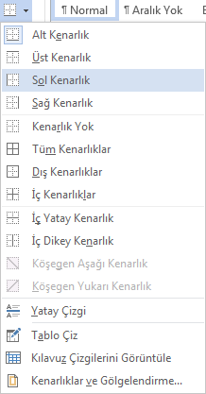
Oluşturmuş olduğunuz tabloya kenarlık eklemek için:

- Tablonuzun herhangi bir hücresine farenin sol tuşuyla tıklayın.

- Tablo Araçları sekmesinden Tasarım sekmesini tıklayın.

- Kenarlığı çizmeden önce özelliklerini belirleyebilirsiniz.

- Kenarlığı çizmek için kullanılan çizginin stilini değiştirebilirsiniz. Bu işlem için Tasarım sekmesindeki Kenarlıkları Çiz bölümündeki Kalem Stili seçeneğini kullanın. Bu seçeneğin yanındaki şekline aşağı üçgen tıkladığınızda seçebileceğiniz kalem stilleri görülecektir. Bunlardan herhangi birini seçmek için tıklayın.

- Kenarlığı çizmek için kullanılan çizginin genişliğini değiştirebilirsiniz. Bu işlem için Tasarım sekmesindeki Kenarlıkları Çiz bölümündeki KalemAğırlığı seçeneği kullanılır. Bu seçeneğin yanındaki aşağı üçgen şekline tıkladığınızda seçebileceğiniz kalem ağırlıkları görülecektir. Bunlardan herhangi birini seçmek için tıklayın.
- Kenarlığı oluşturacak çizginin rengini de değiştirebilirsiniz. Bu işlem için Tasarım sekmesindeki Kenarlıkları Çiz bölümündeki Kalem Rengi seçeneği kullanılır. Bu seçeneğin yanındaki aşağı üçgen şekline tıkladığınızda renk seçenekleri görülecektir. Bunlardan herhangi birini seçmek için tıklayın.

Gerekli özelleştirmeleri yaptıktan sonra kenarlık çizmek için:

- Tablo Çiz seçeneği:

  - Tabloya tıklayın.

  - Tablo araçları sekme grubunda Tasarım sekmesini tıklayın.

3. Kenarlıkları Çiz bölümündeki Tablo Çiz seçeneğine tıklayın. Fare imleci 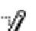 şeklini alır.

  - Kalem şeklindeki imleci kenarlık çizmek istediğiniz noktaya getirin ve farenin sol tuşuna basılı tutarak kenarlığın bitmek istediği noktaya kadar fareyi sürükleyin.

b. Tablo Stilleri:

- Tabloya tıklayın.
- Tablo araçları sekme grubunda Tasarım sekmesini tıklayın.
- Tasarım sekmesindeki Tablo Stilleri bölmesinden Kenarlıklar seçeneğinin yanındaki şekline tıklayın.
- Açılan seçeneklerden eklemek istediğiniz kenarlığı seçin.

4.6.2. Tablodan Kenarlık Silme

Tablonuzdan herhangi bir kenarlığı silmek mümkündür. Bu işlem için öncellikle silmek istediğiniz kenarlığın bulunduğu hücreye tıklayın veya seçin.

- Silgi seçeneği:

  - Tablo Araçları sekmesinden Tasarım sekmesine tıklayın.

  - Kenarlıkları Çiz bölümündeki Silgi seçeneğine tıklayın.

  - Fare imleci silgi şeklini aldığında silmek istediğiniz kenarlığın üzerine gelip bir kez tıklayın.

- Tablo Stilleri:

  - Tablo Araçları sekmesinden Tasarım sekmesine tıklayın.
b. Tablo Stilleri bölümündeki Kenarlıklar seçeneğinin yanındaki şekline tıklayın.

- Açılan seçeneklerden silmek istediğiniz kenarlığı seçin.

4.6.3. Kenarlığa Stil Verme

Tablonuzun kenarlık ve dolgu renklerini değiştirebilirsiniz. Bu işlem için tablonuzun herhangi bir hücresine tıklayın veya tablonuzu seçin.

- Tablo Araçları sekmesi:

  - Tasarım sekmesini tıklayın.

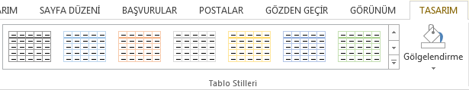
  - Tablo Stilleri bölümündeki farklı seçenekleri deneyin.
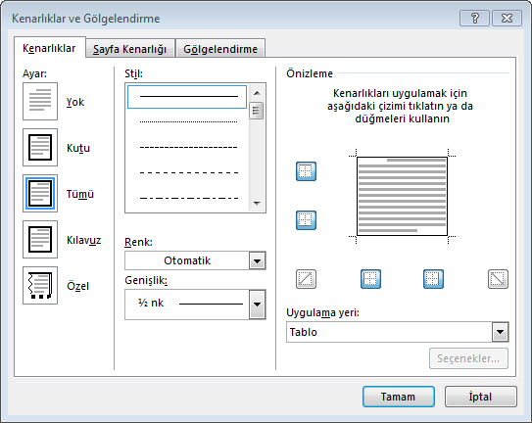
- Hazır Tablo Stilleri: Mevcut tablo stillerinden herhangi birisini seçerek tablonuzun görünümü değiştirebilirsiniz. Seçmek istediğiniz stilin üzerine gelip tıklamanız yeterlidir. Ayrıca daha fazla stil görebilmek için yandaki oklardan birine basın.
- Fare ile sağ tıklayınca açılan menü:

  - Stilini değiştirmek istediğiniz kenarlığın bulunduğu hücreye tıklayın.

  - Farenin sağ tuşuna basın.

  - Kenarlıklar ve Gölgelendirme seçeneğini tıklayın.

  - Açılan pencerede Kenarlıklar sekmesine tıklayın.

Stil: Kenarlığınızın türünü (kesik çizgi, düz çizgi vs.) belirlemenize yardımcı olur.

Renk: Kenarlığınıza renk seçmenize yardımcı olur.

Genişlik: Kenarlığınızın genişliğini ayarlamanıza yardımcı olur.

- Her bir seçenek için şekline basarak uygun seçenekleri görebilir ve bu seçenekler arasından istediğinizi seçebilirsiniz.

- Kenarlığınızın özelliklerini seçtikten sonra bu özelliklerin hangi kenarlığa uygulanmasını istediğinizi belirtmelisiniz. Bu işlem için Önizleme ile gösterilen bölmedeki kenarlık şekillerini kullanın.
5. Çizim Araçları

Word programında hazırladığınız dokümanlara resim, otomatik şekil, SmartArt ve grafik gibi nesneler ekleyebilir, bunlar üzerinde temel düzenlemeler yapabilirsiniz. Bu tür nesneler hazırladığınız dokümanının daha etkin ve etkileyici olmasını sağlayacaktır.

Çizim araçlarına ulaşmak için öncellikle Ekle sekmesine tıklamanız gerekmektedir. Açılan seçeneklerde çizim araçlarının bulunduğu bir bölüm vardır. Bu bölümden istenilen aracı seçin.

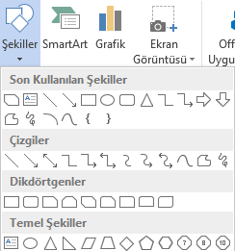
5.1. Otomatik Şekil Ekleme ve Düzenleme

Belgelerinize geometrik şekiller, blok oklar, denklem şekilleri, akış çizelgeleri, yıldızlar ve başlık sayfaları ve belirtme çizgileri gibi nesneleri eklemek istiyorsanız çizim araçlarından Şekiller seçeneğini tıklamanız gerekmektedir. Şekiller seçeneğine tıkladığınızda küçük bir pencere açılır. Bu pencerede kullanabileceğiniz şekiller bulunmaktadır.

Şekillerin arasından istediğiniz bir şekli tıklayarak seçtikten sonra, dokümanınızda şeklin bulunmasını istediğiniz noktaya gelmelisiniz. Daha sonrasında iki farklı yöntem uygulayabilirsiniz:

- Farenin sol tuşuna bir kez basıp bırakın. Bu durumda Word seçmiş olduğunuz şekli varsayılan boyutta dokümanınıza ekleyecektir.

- Farenin sol tuşuna basılı tutarak fareyi hareket ettirip, şekli

istenilen boyutta eklemektir. Daha ayrıntılı anlatım için aşağıdaki örneğin adımlarını inceleyin.

Örnek: Dokümanınıza bir daire şekli eklemek istiyorsunuz. Bu durumda yapılacak işlemler sırasıyla şu şekildedir:

- Şekli seçtikten sonra fare imlecişeklindedir. Bu aşamada şekli çizmek istediğiniz noktaya gelin.

- Farenin sol tuşuna basılı tutarak fareyi sağa ve aşağıya doğru sürükleyin.

Seçtiğiniz şeklin, yandaki şekilde görüldüğü gibi, büyüyerek çizildiğini göreceksiniz. Bu aşamada imleç hala şeklindedir.

- Şekliniz dilediğiniz boyuta ulaştığında parmağınızı farenin sol tuşundan çekin. Şeklin son hali şu şekildedir:

Ayrıca eklediğiniz bu şekiller üzerinde metin ekleme, renk, yön ve boyut değiştirme gibi farklı düzenlemeler yapabilirsiniz.

5.1.1. Renk Değiştirme

Eklemiş olduğunuz şeklin dolgu ve kenarlık renklerini değiştirmek ve şeklinize farklı görünümler vermek için:

- Eklediğiniz şekli seçin.
- Çizim Araçları sekmesine tıklayın.

Açılan menüde renk ile ilgili değişiklikleri yapabileceğiniz bir kısım bulunmaktadır.

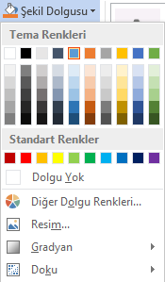
Şekil Dolgusu seçeneği eklediğiniz şeklin dolgu rengini değiştirmek için kullanılan bir seçenektir. Tıkladığınızda sol tarafta da görülen bir pencere açılacaktır.

- Tema Renkleri ve Standart Renkler bölümlerinde şeklinize önerilen renklerden birini verebilirsiniz.

- Dolgu Yok seçeneği şeklinizin renksiz (sadece kenarlık rengi olan) bir şekilde olmasını sağlayacaktır.

- Resim seçeneği şeklinize dolgu rengi yerine resim koymanızı sağlayacaktır.

- Gradyan seçeneği şeklinizin karışık renklerde bir dolgu renginin olmasını sağlar.

- Doku seçeneği de şeklinizin dolgusunun kayıtlı ve seçtiğini bir dokuda olmasını sağlayacaktır.

Şekil Anahattı seçeneği eklediğiniz şeklin kenarlık biçimi değiştirmek için kullanılır. Tıkladığınızda sol tarafta görülen pencere açılacaktır.
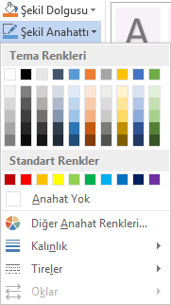
- Tema Renkleri ve Standart Renkler bölümleri yardımıyla şeklinizin kenarlığına mevcut verilen renklerden birini seçebilirsiniz.

- Anahat Yok seçeneği şeklinizin kenarlık rengini kaldırmanızı sağlayacaktır.

- Ağırlık seçeneği şeklinizin kenarlık çizgisinin kalınlığını belirlemenizi sağlar.

- Tireler seçeneği de kenarlık çizgisinin şeklini (düz çizgi, tire, kare nokta ve benzeri) vermenize yardımcı olacaktır.

Örneğin: Çizdiğiniz bir dikdörtgenin kenarlık renginin kırmızı, ağırlığının 3 nk ve

türünün de yuvarlak nokta şeklinde olmasını istiyorsunuz. Bunun için izlemeniz gereken yol şu şekildedir. (Şekil Anahtarı menüsünün açık olduğunu varsayarak):

- İstenilen rengi renk kutucuklarından bulup seçin. Bizim örneğimizde kırmızı rengi Standart Renkler kısmındadır. Bu kısımdan kırmızı rengine tıklayın.

- Sonrasında Ağırlık seçeneğinin yanındaki sa simgesine tıklayın.

- Açılan seçeneklerden 3 nk seçeneğine tıklayın.

- Son olarak da Tireler seçeneğinin yanındaki simgesine tıklayın ve açılan seçeneklerden de Yuvarlak Nokta seçeneğini seçin.

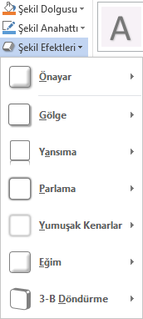
Şekil Efektleri seçeneği eklediğiniz şekle gölge, 3 boyutlu döndürme, eğim, yumuşak kenarlar, parlama ve yansıma gibi efektler verecektir. Her bir özelliğin etkisin aşağıdaki şekillerde inceleyebilirsiniz.

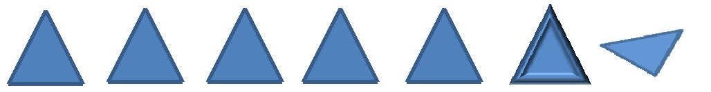

Eklenen Şekil Gölge Yansıma Parlama Yumuşak Kenarlar Eğim 3-D Döndürme

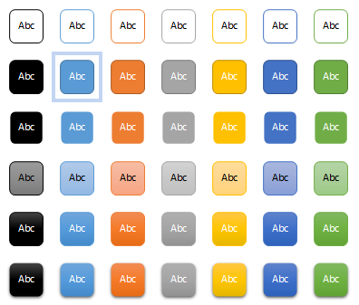

Tema Dolgular seçeneği kenarlık ve dolgu renklerinin ayrı ayrı seçilmesine ihtiyaç bırakmayan tema dolgu ve kenarlık renkleri ve biçimlerinin olduğu kütüphane kısmıdır. İsterseniz dolgu ve kenarlık renkleri ve biçimleriyle ayrı ayrı uğraşmadan direkt bu açılan menüden isteğinize uygun tema dolgusunu seçebilirsiniz.

5.1.2. Boyut ve Yön Değiştirme

Eklemiş olduğunuz şeklin boyutunu ve yönünü değiştirmek mümkündür.

Boyut değiştirmek için: Şekillerinizin boyutlarını iki şekilde değiştirebilirsiniz:

- Seçili şekillerin kenarlarında kutucuklar ve dairecikler görülür. Farenin sol tuşu ile herhangi bir daireciğe (yeşil dairecik hariç) basıp fareyi hareket ettirdiğinizde şekliniz farenin hareketine göre boyut değiştirecektir.

- Çizim Araçları sekmesinde, sağ tarafta şekillerin boyutunda değişiklik yapabileceğiniz bir kısım bulunmaktadır. Dikey olarak görülen kısma şeklinizin uzunluğunun, yatay olarak görülen kısma da şeklinizin eninin boyutunu yazmanız gerekmektedir. Bu değerleri isterseniz klavyeyle girerek, isterseniz de rakamların yanındaki yukarı-aşağı ok tuşlarına tıklayarak verebilirsiniz.

Yön değiştirmek için: Şekillerinizin yönlerini de iki şekilde değiştirebilirsiniz:

- Seçili şekillerin üst kısmında yeşil bir dairecik görülür. İmleç bu daireciğe yaklaştığında benzeri bir şekil alır. Bu farenin sol tuşuna tıkladığınızda o şeklin yönünü değiştirebileceğiniz anlamına gelir. Sol tuşa bastığınız sürece şeklinizin yönü farenizle orantılı olarak değişecektir.

- Çizim Araçları sekmesinde, sağ tarafta şekillerin yönünde değişiklik

yapabileceğiniz bir kısım bulunmaktadır. Döndür düğmesine tıklandığında, döndürme şekillerini ayarlayabileceğiniz bir menü açılır.

Ek Bilgi:

- Şeklin merkezini aynı yerde tutmak için, boyutlandırma tutamacını sürüklerken CTRL tuşunu basılı tutun.

- Nesnenin orantılarını korumak için boyutlandırma tutamacını sürüklerken SHIFT tuşunu basılı tutun.
- Hem nesnenin orantılarını, hem de merkezini aynı yerde tutmak için boyutlandırma tutamacını sürüklerken CTRL ve SHIFT tuşlarını aynı anda basılı tutun.

5.1.3. Metin Ekleme

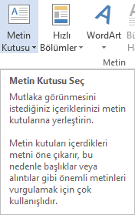
Oluşturduğunuz şekillere metin ekleyebilirsiniz. Bunun için:

- Şekliniz seçiliyken ve imleciniz de şeklin üzerindeyken farenin sağ

tuşuna basın.

- Açılan seçeneklerden Metin Ekle seçeneğini tıklayın.

- İmleciniz şeklinizin üzerinde “|” şeklinde görülecektir. Bu işaret klavyeden yazı karakterleriyle giriş yapılabileceğini göstermektedir. Daha sonrasında da ilgili metni klavyeden girebilirsiniz.

5.2. Resim Ekleme

Hazırladığınız dokümanlara resim ve çevrimiçi resim ekleyebilirsiniz.

5.2.1. Çevrimiçi Resim Ekleme

Belgenize Çevrimiçi resim eklemek için:

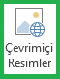
- Ekle sekmesinin Çizimler grubunda Çevrimiçi Resim’e tıklayın.

- Çevrimiçi Resim görev bölmesinde Aranacak Metin kutusuna istediğiniz resmi tanımlayan bir sözcük veya deyim adının tamamını veya bir kısmını yazın Enter’e basın.
- Yazılı kelimeyle ilgili sonuçlar listesi bölmesinde görülecektir.
- Sonra da resmi seçip Ekle ye basıp ekleyin.

5.2.2. Dosyadan Resim Ekleme

Belgenize bilgisayarınızda kayıtlı bir resmi eklemek için aşağıdaki aşamaları inceleyin:

- Ekle sekmesinin Çizimler grubunda Resim’i tıklayın.

- Eklemek istediğiniz resmi bulun. Örneğin, Belgelerim klasöründe bulunan bir resminiz olabilir.

- Eklemek istediğiniz resmi çift tıklayın. Böylelikle resminiz dokümanınıza eklenecektir.

Eklediğiniz resmin ve küçük resmin boyutlarını ve yönünü, Otomatik Şekil Ekleme ve Düzenleme başlığı altındaki Boyut ve Yön Değiştirme alt başlığında anlatılan yöntemlerle değiştirebilirsiniz. Sayfanıza resim ve küçük resim eklediğinizde menü çubuğunun üst kısmında yeni bir sekme görülecektir. Resim Araçları menüsüne tıklandığında açılan seçenekler yardımıyla resimleriniz üzerinde değişiklikler yapabilirsiniz.

Yapabileceğiniz bazı değişiklikler:

Resmi kırpma:

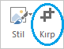
Tam olarak istediğiniz görünümü elde etmek ve belgelerinizin göze çarpmasını sağlamak üzere resimleri kesmek ve istenmeyen bölümlerini etkili bir şekilde kaldırmak için Kırp seçeneğini kullanabilirsiniz. Bunun için:

- Resmi seçip Resim Araçları altındaki Kırp seçeneğine tıklayın.

- Daha sonrasında aşağıdaki seçeneklerden birini yapın:
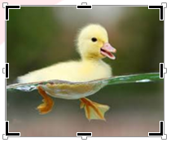
  - Bir kenarı kırpmak için, o kenarın ortasındaki kırpma tutamacını içe doğru sürükleyin.

  - Aynı anda eşit oranda iki kenardan kırpmak için, CTRL tuşunu basılı tutarak iki kenardan birinin ortasındaki kırpma tutamacını içe doğru sürükleyin.

  - Aynı anda her dört kenardan eşit oranda kırpmak için, CTRL tuşunu basılı tutarak bir köşe tutamacını içe doğru sürükleyin.

- Tamamlandığında ESC tuşuna basın.

Resim Stilleri:

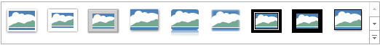

Resminizi gölge, parlama, yansıma, yumuşak kenar, eğim ve üç boyutlu (3-B) döndürme gibi efektler ekleyerek geliştirebilirsiniz. Farklı seçenekleri görmek için lütfen Resim Stilleri kutucuğunda yer alan ok işaretine basarak tüm seçenekleri görün ve daha sonrasında farklı seçeneklere tıklayarak değişik efektlerin resminizin üzerindeki etkisini inceleyin.

Bunun dışında resminize Resim Kenarlığı seçeneği yardımıyla kenarlık ekleyebilirsiniz.

5.3. WordArt Ekleme
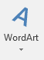
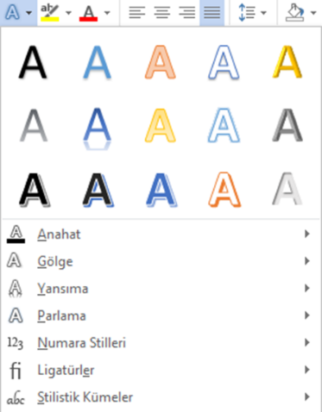
WordArt, gölgeli veya aynalı (yansıtılmış) metin gibi dekoratif efektler oluşturmak için Office belgelerinize ekleyebildiğiniz bir metin stili galerisidir. Dokümanınıza WordArt eklemek için aşağıdaki aşamaları inceleyin:
WordArt Simgesi

- Ekle sekmesinin Metin grubundan WordArt’ı tıklayın.

- Eklemek istediğiniz WordArt biçimini seçin.

- Metninizi yazın.

Eklediğiniz WordArt’ın stilini daha sonrasında değiştirmeniz mümkündür. Bunun için:
- WordArt’ı seçin.
- Çizim Araçları sekmesine tıklayın.
- Açılan seçeneklerden WordArt Stilleri bölmesinden farklı bir stil seçin.
5.4.Grafik Ekleme

Microsoft Word 2013 uygulamasında, sütun grafiği, çizgi grafiği, pasta grafiği, çubuk grafiği, alan grafiği, dağılım grafiği, hisse senedi grafiği, yüzey grafiği, halka grafik, baloncuk grafiği ve radar grafiği gibi çok çeşitli veri grafiği ekleyebilirsiniz. Dokümanınıza grafik eklemek için:

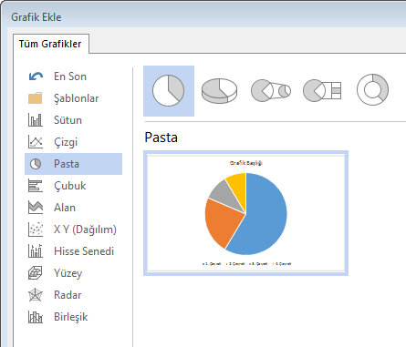
- Ekle sekmesinin Çizimler grubunda Grafik’i tıklayın.

- Bir tane örnek grafik seçtikten sonra, yön tuşlarını veya farenin sol tuşunu kullanarak grafik türleri arasında geçiş yaparak istediğiniz bir grafik türünü seçin.

- İstediğiniz grafik türünü seçtikten Tamam düğmesine basın.

- Excel uygulamasında verileri düzenleyin. Düzenleme işlemi bittiğinde de Excel’i kapatın.(Girilen bu verilere göre grafik oluşuyor)

5.4.1. Grafik Verilerini Değiştirmek

Grafiğinizin verilerini (değişken ve değişken değerlerini) daha sonrasında da değiştirebilmeniz mümkündür. Bunun için:

- Öncellikle düzenlemek istediğiniz grafiği seçin. Grafik seçildiğinde menü çubuğunun üst kısmında Grafik Araçları şeklinde bir sekme belirir.

- Beliren bu sekmeye tıklayın. Daha sonrasında da Tasarım sekmesine tıklayın.

- Veri grubunda Verileri Düzenle seçeneğini seçin. Grafiği oluştururken çalıştığınız Excel tablosu ekrana gelecektir. Bu tablo üzerinde istediğiniz veri değişikliğini yapabilirsiniz.

5.4.2. Grafiğin Renklerini Değiştirmek

Oluşturduğunuz bir grafiğin renklerini değiştirmeniz mümkündür. Bunun için aşağıdaki basamakları inceleyin:

- Değişiklik yapmak istediğiniz grafiği seçin ve Grafik Araçları sekmesinden Tasarım’a tıklayın.

- Grafik Stilleri grubunda seçim yapabileceğiniz renk kombinasyonları bulunmaktadır.
- Oklar yardımıyla diğer seçenekleri de görebilir ve ilginizi çeken renklerden herhangi birini seçebilirsiniz.

5.4.3. Grafiğin Türünü Değiştirme

Oluşturduğunuz grafiğin türünü değiştirebilirsiniz. Bunun için aşağıdaki aşamaları inceleyin:

- Değişiklik yapmak istediğiniz grafiği seçin ve Grafik Araçları sekmesinden Tasarım’a tıklayın.

- Tür grubundan Grafik Türünü Değiştir seçeneğine tıklayın.

- Grafik eklerken karşımıza çıkan Grafik Ekle iletişim kutusu bu noktada tekrardan karşımıza çıkacaktır.

6.SmartArt Grafikleri
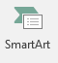
Word programında bilgileri görsel olarak ifade etmek için smartArt grafikleri kullanılır.

SmartArt grafik eklemek için Ekle sekmesinden smartart basın.Sonra da istediğiniz smart art grafiğini seçiniz. Not: smartart seçtiğinizde smartart grafiği çeşidine göre ne amaçla kullanıldığını anlatan yazıyı okuyarak ihtiyacınız olanı seçebilirsiniz.
SÜREKLİ YAŞAM DÖNGÜSÜ

7. Yazdırma

Word programında hazırlamış olduğunuz dokümanlarınızı yazdırabilirsiniz. Bunun için bilgisayarınızın bir yazıcıya bağlı olduğundan emin olduktan sonra iki farklı yöntemden herhangi birisini kullanarak yazdırma işlemini yapmanız mümkündür.

- Dosya sekmesi:

    - Hazırladığınız dokümanı yazdırmak için Dosya sekmesine tıklayın.

    - Açılan seçeneklerden Yazdır seçeneğine tıklayın.

    - Yazdırma işlemleriniz için gerekli ayarlamaları yapabileceğiniz bir pencere açılır. İlgili pencere hakkında Yazdırma Seçenekleri başlığından bilgi alabilirsiniz.

- Klavye kısayolu:

CTRL ve P tuşlarına basın.

KAYNAKÇA
http://ofisdata.com/ms-office-nedir
https://support.office.com/
https://tr.wikipedia.org/wiki/Microsoft_Office
http://ofisdata.com/microsoft-office-word-nedir

